สรุปข่าวกรมส่งเสริมการเกษตร ประจำวันที่ 28-29 พฤษภาคม 2563
ส่วนกลาง
ประเด็น | ลำดับ | หัวข้อข่าว | ช่องทางการเผยแพร่
วาตภัยไม้ผล | 1 | เกษตร เร่งสำรวจความเสียหายสวนผลไม้ที่ได้รับผลกระทบจากเหตุวาตภัยในเขตภาคตะวันออก | Thailand Plus
วาตภัยไม้ผล | 2 | เกษตร เร่งสำรวจความเสียหายสวนผลไม้ที่ได้รับผลกระทบจากเหตุวาตภัยในเขตภาคตะวันออก | ไทยโพสต์
วาตภัยไม้ผล | 3 | เกษตร เร่งสำรวจความเสียหายสวนผลไม้ที่ได้รับผลกระทบจากเหตุวาตภัยในเขตภาคตะวันออก | 19Link News
วาตภัยไม้ผล | 4 | เกษตร เร่งสำรวจความเสียหายสวนผลไม้ที่ได้รับผลกระทบจากเหตุวาตภัยในเขตภาคตะวันออก | Sevenday news
มะม่วง | 5 | กรมส่งเสริมการเกษตรจับมือโลตัส สานต่อตลาดนำการเกษตร | กรุงเทพธุรกิจ
มะม่วง | 6 | กรมส่งเสริมการเกษตร-โลตัส เปิดเทศกาลมะม่วงปี 2 ที่โลตัส รามอินทรา เน้นเกรดพรีเมี่ยมตรงจากสวน | เกษตรก้าวไกล
มะม่วง | 7 | กรมส่งเสริมการเกษตร จับมือ โลตัส เปิดเทศกาลมะม่วงและผองเพื่อน ปี 2 | สยามฮอตไลน์นิวส์
มะม่วง | 8 | กรมส่งเสริมการเกษตร จับมือ โลตัส เปิดเทศกาลมะม่วงและผองเพื่อน ปี 2 | 19Link News
มะม่วง | 9 | กรมส่งเสริมการเกษตรชวนอุดหนุนสินค้าเกษตร ในงาน “วันมะม่วงและของดีเมืองแปดริ้ว ครั้งที่ 51 ปี 2565” | เทคโนโลยีชาวบ้าน
มะม่วง | 10 | กรมส่งเสริมการเกษตรชวนอุดหนุนสินค้าเกษตร ในงาน “วันมะม่วงและของดีเมืองแปดริ้ว ครั้งที่ 51 ปี 2565” | 19Link News
มะม่วง | 11 | กรมส่งเสริมการเกษตรชวนอุดหนุนสินค้าเกษตร ในงาน “วันมะม่วงและของดีเมืองแปดริ้ว ครั้งที่ 51  ปี 2565” | สยามรัฐ
มะม่วง | 12 | กรมส่งเสริมการเกษตรชวนอุดหนุนสินค้าเกษตร ในงาน “วันมะม่วงและของดีเมืองแปดริ้ว ครั้งที่ 51 ปี 2565” | สาคร เคเบิ้ลทีวี สมุทรปราการ ฉะเชิงเทรา
ส่วนภูมิภาค
ประเด็น | ลำดับ | หัวข้อข่าว | ช่องทางการเผยแพร่
กาชาดจังหวัดพังงา | 13 | กะปิปากจกคุระบุรี กับสับปะรดตะกั่วทุ่งคว้าชนะเลิศ การประกวดงานกาชาดปีนี้ | สยามท้องถิ่น
กาชาดจังหวัดพังงา | 14 | จังหวัดพังงา จัดประกวดผลิตผลทางการเกษตรในงานเมืองแห่งความสุขและงานกาชาดจังหวัดพังงา ประจำปี 2565 | สำนักข่าวกรมประชาสัมพันธ์
กาชาดจังหวัดพังงา | 15 | พังงาจัดประกวดสับปะรดภูงา และกะปิกุ้งเคยแท้ ในงาน เมืองแห่งความสุขและงานกาชาดจังหวัดพังงา ประจำปี 2565 | สวท.พังงา

เกษตร เร่งสำรวจความเสียหายสวนผลไม้ที่ได้รับผลกระทบจากเหตุวาตภัยในเขตภาคตะวันออก
1 เมษายน 2022Thailandplusเกษตร - สิ่งแวดล้อม
- Facebook icon Facebook Twitter icon Twitter LINE icon Line
นายเข้มแข็ง ยุติธรรมดำรง อธิบดีกรมส่งเสริมการเกษตร กล่าวว่า กรมส่งเสริมการเกษตรได้รับรายงานความเสียหายจากเหตุวาตภัย ด้านพืช ในพื้นที่หลายจังหวัดทางภาคตะวันออก เมื่อวันที่ 28 -29 มีนาคม 2565 ที่ผ่านมา เช่น จ.จันทบุรี มีสวนทุเรียนร่วง ต้นโค่นล้ม รวม 3 อำเภอ ได้แก่ พื้นที่หมู่ 6 หมู่ 9 ม.6 ต.ปัถวี และ ม.3 ต.มะขาม อ.มะขาม ม.15 และ ม.17 ต.สองพี่น้อง อ.ท่าใหม่ และ ม. 14 ต. แก่งหางแมว และ ม.3 ต. สามพี่น้อง อ.แก่งหางแมว มีเกษตรกรผู้ประสบภัยรวมทั้งสิ้น 55 ราย พื้นที่ประสบภัยรวม 8 ไร่ 2 งาน (ต้นล้ม) ผลผลิตเสียหาย (ลูกร่วง) รวม 67,200 กิโลกรัม
ส่วนที่จังหวัดตราด ในพื้นที่ ม.9 ต.ห้วยแร้ง อ.เมือง สวนผลไม้ของเกษตรกรผู้ประสบภัยรวม 3 ราย ได้รับความเสียหาย มีทุเรียนโค่นล้ม พื้นที่ประสบภัยรวมประมาณ 2 ไร่ ผลผลิตเสียหายรวม ประมาณ 7 ตัน ทั้งนี้ ได้สั่งการให้เจ้าหน้าที่ส่งเสริมการเกษตรลงพื้นที่เพื่อเร่งสำรวจความเสียหาย ติดตามสถานการณ์อย่างใกล้ชิด และเข้าให้ความช่วยเหลือพี่น้องเกษตรกรในเบื้องต้น พร้อมทั้งแนะนำเกษตรให้นำผลผลิตทุเรียนที่ได้รับความเสียหายไปทำเป็นปุ๋ยหมักที่สามารถลดต้นทุนการผลิตเพิ่มความอุดสมสมบูรณ์ของดินส่งผลให้ลดการใช้ปุ๋ยเคมีลงได้

สำหรับแนวทางการให้ความช่วยเหลือเกษตรกรที่มีพื้นที่เพาะปลูกทุเรียนได้รับความเสียหาย เกษตรกรสามารถยื่นแบบแจ้งความจำนงขอรับการช่วยเหลือเกษตรกรผู้ประสบภัยพิบัติด้านพืช กับกำนันหรือผู้ใหญ่บ้าน สมาชิก อบต.หรือเทศบาล อาสาสมัครเกษตรหมู่บ้าน ผู้แทนเกษตรกรที่ประสบภัย เจ้าหน้าที่ป้องกันและบรรเทาสาธารณภัยองค์กรปกครองส่วนท้องถิ่น และเจ้าหน้าที่ส่งเสริมการเกษตรประจำตำบลในพื้นที่ เพื่อลงตรวจสอบพื้นที่จริง ซึ่งหลังจากได้รับแจ้งเรื่อง คณะกรรมการอนุกรรมการตรวจสอบความเสียหายระดับหมู่บ้าน ประกอบไปด้วย กำนันหรือผู้ใหญ่บ้าน สมาชิก อบต.หรือเทศบาล อาสาสมัครเกษตรหมู่บ้าน ผู้แทนเกษตรกรที่ประสบภัย เจ้าหน้าที่ป้องกันและบรรเทาสาธารณภัยองค์กรปกครองส่วนท้องถิ่น และเจ้าหน้าที่ส่งเสริมการเกษตรประจำตำบลจะลงพื้นที่ตรวจสอบ หากพบว่ามีเกษตรกรที่ผ่านหลักเกณฑ์การช่วยเหลือตามระเบียบกระทรวงการคลังว่าด้วยเงินทดรองราชการเพื่อช่วยเหลือผู้ประสบภัยพิบัติกรณีฉุกเฉิน พ.ศ.2562 ตามหลักเกณฑ์วิธีปฏิบัติปลีกย่อยเกี่ยวกับการให้ความช่วยเหลือด้านการเกษตรผู้ประสบภัยพิบัติกรณีฉุกเฉินพ.ศ. 2564 กำหนดให้การช่วยเหลือไม่เกินครัวเรือนละ 30 ไร่ ในอัตรา (ไม้ผลไม้ยืนต้น) ในอัตราไร่ละ 4,048 บาท
อธิบดีกรมส่งเสริมการเกษตร กล่าวเพิ่มเติมอีกว่า ขณะนี้กรมอุตุนิยมวิทยาได้ประกาศเตือนฉบับใหม่เรื่องอากาศแปรปรวนบริเวณประเทศไทยตอนบนและฝนตกหนักบริเวณภาคใต้ (มีผลกระทบในช่วงวันที่ 1 – 3 เมษายน 2565) ฉบับที่ 1 ลงวันที่ 30 มีนาคม 2565 ระบุว่าในช่วงวันที่ 1 – 2 เมษายน 2565 บริเวณความกดอากาศสูงกำลังค่อนข้างแรงจากประเทศจีนจะแผ่เสริมลงมาปกคลุมประเทศไทยตอนบนและทะเลจีนใต้ ส่งผลทำให้มีลมใต้และลมตะวันออกเฉียงใต้พัดนำความชื้นจากทะเลจีนใต้และอ่าวไทย เข้ามาปกคลุมบริเวณดังกล่าว ในขณะที่ประเทศไทยตอนบนมีอากาศร้อน ทำให้บริเวณดังกล่าวจะมีพายุฤดูร้อนเกิดขึ้น โดยมีลักษณะของพายุฝนฟ้าคะนอง ลมกระโชกแรง และลูกเห็บตกบางแห่ง รวมถึงมีฟ้าผ่าที่อาจเกิดขึ้นได้ในระยะแรก หลังจากนั้นอุณหภูมิจะลดลงกับมีลมแรง โดยเฉพาะบริเวณภาคตะวันออกเฉียงเหนืออุณหภูมิจะลดลง 5-7 องศาเซลเซียส ส่วนภาคเหนือ ภาคกลาง ภาคตะวันออก รวมทั้งกรุงเทพมหานครและปริมณฑล อุณหภูมิจะลดลง 2-4 องศาเซลเซียส กรมส่งเสริมการเกษตรจึงขอให้เกษตรกรและประชาชนบริเวณระมัดระวังอันตรายที่อาจจะเกิดขึ้น สำหรับเกษตรกรควรเตรียมการป้องกันและระวังความเสียหายที่จะเกิดต่อผลผลิตทางการเกษตรไว้ด้วย โดยเฉพาะสวนไม้ผลซึ่งเป็นพืชที่ปลูกครั้งเดียวอยู่ได้นานหลายปี เกษตรกรจำเป็นต้องเตรียมความพร้อมรับมือกับปัญหาภัยธรรมชาติที่อาจเกิดขึ้นได้ทั้งภัยแล้ง ลมพายุ และน้ำท่วมไว้ล่วงหน้า ซึ่งขณะนี้ผลไม้ภาคตะวันออกหลายชนิดใกล้จะออกสู่ตลาดเป็นจำนวนมากทั้งทุเรียน มังคุด เงาะ และลองกอง ส่วนภาคเหนือมีทั้งลำไยและลิ้นจี่ที่ใกล้ออกสู่ตลาด

ทั้งนี้ เพื่อเป็นการป้องกันบรรเทาความเสียหายหรืออันตรายที่อาจเกิดขึ้น เกษตรกรควรตัดแต่งกิ่งที่แน่นทึบหรือกิ่งที่ไม่ให้ผลผลิตออก เพื่อให้ทรงพุ่มโปร่ง ไม่ต้านลม สำหรับต้นไม้ผลที่อายุมากและมีลำต้นสูง อาจตัดทอนส่วนยอดให้ต่ำลง เพื่อป้องกันไม่ให้ต้นไม้โค่นล้มง่ายเมื่อถูกลมพายุพัดแรง ขณะเดียวกันควรใช้เชือกโยงกิ่งและต้น เพื่อป้องกันกิ่งฉีกหัก รวมทั้งใช้ไม้ค้ำกิ่งและค้ำต้นเพื่อช่วยพยุงไม่ให้โค่นลงได้ง่าย อย่างไรก็ตาม เกษตรกรสามารถขอความช่วยเหลือและคำแนะนำจากเจ้าหน้าที่กรมส่งเสริมการเกษตรในพื้นที่ได้ ณ สำนักงานเกษตรอำเภอและสำนักงานเกษตรจังหวัดใกล้บ้าน

เกษตร เร่งสำรวจความเสียหายสวนผลไม้ที่ได้รับผลกระทบจากเหตุวาตภัยในเขตภาคตะวันออก

1 เมษายน 2565 เวลา 13:29 น.
นายเข้มแข็ง ยุติธรรมดำรง อธิบดีกรมส่งเสริมการเกษตร กล่าวว่า กรมส่งเสริมการเกษตรได้รับรายงานความเสียหายจากเหตุวาตภัย ด้านพืช ในพื้นที่หลายจังหวัดทางภาคตะวันออก เมื่อช่วงวันที่ 28 -29 มีนาคม 2565 ที่ผ่านมา เช่น จ.จันทบุรี มีสวนทุเรียนร่วง ต้นโค่นล้ม รวม 3 อำเภอ ได้แก่ พื้นที่หมู่ 6 หมู่ 9 ม.6 ต.ปัถวี และ ม.3 ต.มะขาม อ.มะขาม ม.15 และ ม.17 ต.สองพี่น้อง อ.ท่าใหม่ และ ม. 14 ต. แก่งหางแมว และ ม.3 ต. สามพี่น้อง อ.แก่งหางแมว มีเกษตรกรผู้ประสบภัยรวมทั้งสิ้น 55 ราย พื้นที่ประสบภัยรวม 8 ไร่ 2 งาน (ต้นล้ม) ผลผลิตเสียหาย (ลูกร่วง) รวม 67,200 กิโลกรัม ส่วนที่จังหวัดตราด ในพื้นที่ ม.9 ต.ห้วยแร้ง อ.เมือง สวนผลไม้ของเกษตรกรผู้ประสบภัยรวม 3 ราย ได้รับความเสียหาย มีทุเรียนโค่นล้ม พื้นที่ประสบภัยรวมประมาณ 2 ไร่ ผลผลิตเสียหายรวม ประมาณ 7 ตัน ทั้งนี้ ได้สั่งการให้เจ้าหน้าที่ส่งเสริมการเกษตรลงพื้นที่เพื่อเร่งสำรวจความเสียหาย ติดตามสถานการณ์อย่างใกล้ชิด และเข้าให้ความช่วยเหลือพี่น้องเกษตรกรในเบื้องต้น พร้อมทั้งแนะนำเกษตรให้นำผลผลิตทุเรียนที่ได้รับความเสียหายไปทำเป็นปุ๋ยหมักที่สามารถลดต้นทุนการผลิตเพิ่มความอุดสมสมบูรณ์ของดินส่งผลให้ลดการใช้ปุ๋ยเคมีลงได้

สำหรับแนวทางการให้ความช่วยเหลือเกษตรกรที่มีพื้นที่เพาะปลูกทุเรียนได้รับความเสียหาย เกษตรกรสามารถยื่นแบบแจ้งความจำนงขอรับการช่วยเหลือเกษตรกรผู้ประสบภัยพิบัติด้านพืช กับกำนันหรือผู้ใหญ่บ้าน สมาชิก อบต.หรือเทศบาล อาสาสมัครเกษตรหมู่บ้าน ผู้แทนเกษตรกรที่ประสบภัย เจ้าหน้าที่ป้องกันและบรรเทาสาธารณภัยองค์กรปกครองส่วนท้องถิ่น และเจ้าหน้าที่ส่งเสริมการเกษตรประจำตำบลในพื้นที่ เพื่อลงตรวจสอบพื้นที่จริง ซึ่งหลังจากได้รับแจ้งเรื่อง คณะกรรมการอนุกรรมการตรวจสอบความเสียหายระดับหมู่บ้าน ประกอบไปด้วย กำนันหรือผู้ใหญ่บ้าน สมาชิก อบต.หรือเทศบาล อาสาสมัครเกษตรหมู่บ้าน ผู้แทนเกษตรกรที่ประสบภัย เจ้าหน้าที่ป้องกันและบรรเทาสาธารณภัยองค์กรปกครองส่วนท้องถิ่น และเจ้าหน้าที่ส่งเสริมการเกษตรประจำตำบลจะลงพื้นที่ตรวจสอบ หากพบว่ามีเกษตรกรที่ผ่านหลักเกณฑ์การช่วยเหลือตามระเบียบกระทรวงการคลังว่าด้วยเงินทดรองราชการเพื่อช่วยเหลือผู้ประสบภัยพิบัติกรณีฉุกเฉิน พ.ศ.2562 ตามหลักเกณฑ์วิธีปฏิบัติปลีกย่อยเกี่ยวกับการให้ความช่วยเหลือด้านการเกษตรผู้ประสบภัยพิบัติกรณีฉุกเฉินพ.ศ. 2564 กำหนดให้การช่วยเหลือไม่เกินครัวเรือนละ 30 ไร่ ในอัตรา (ไม้ผลไม้ยืนต้น) ในอัตราไร่ละ 4,048 บาท

อธิบดีกรมส่งเสริมการเกษตร กล่าวเพิ่มเติมอีกว่า ขณะนี้กรมอุตุนิยมวิทยาได้ประกาศเตือนฉบับใหม่เรื่องอากาศแปรปรวนบริเวณประเทศไทยตอนบนและฝนตกหนักบริเวณภาคใต้ (มีผลกระทบในช่วงวันที่ 1 – 3 เมษายน 2565) ฉบับที่ 1 ลงวันที่ 30 มีนาคม 2565 ระบุว่าในช่วงวันที่ 1 – 2 เมษายน 2565 บริเวณความกดอากาศสูงกำลังค่อนข้างแรงจากประเทศจีนจะแผ่เสริมลงมาปกคลุมประเทศไทยตอนบนและทะเลจีนใต้ ส่งผลทำให้มีลมใต้และลมตะวันออกเฉียงใต้พัดนำความชื้นจากทะเลจีนใต้และอ่าวไทย เข้ามาปกคลุมบริเวณดังกล่าว ในขณะที่ประเทศไทยตอนบนมีอากาศร้อน ทำให้บริเวณดังกล่าวจะมีพายุฤดูร้อนเกิดขึ้น โดยมีลักษณะของพายุฝนฟ้าคะนอง ลมกระโชกแรง และลูกเห็บตกบางแห่ง รวมถึงมีฟ้าผ่าที่อาจเกิดขึ้นได้ในระยะแรก หลังจากนั้นอุณหภูมิจะลดลงกับมีลมแรง โดยเฉพาะบริเวณภาคตะวันออกเฉียงเหนืออุณหภูมิจะลดลง 5-7 องศาเซลเซียส ส่วนภาคเหนือ ภาคกลาง ภาคตะวันออก รวมทั้งกรุงเทพมหานครและปริมณฑล อุณหภูมิจะลดลง 2-4 องศาเซลเซียส กรมส่งเสริมการเกษตรจึงขอให้เกษตรกรและประชาชนบริเวณระมัดระวังอันตรายที่อาจจะเกิดขึ้น สำหรับเกษตรกรควรเตรียมการป้องกันและระวังความเสียหายที่จะเกิดต่อผลผลิตทางการเกษตรไว้ด้วย โดยเฉพาะสวนไม้ผลซึ่งเป็นพืชที่ปลูกครั้งเดียวอยู่ได้นานหลายปี เกษตรกรจำเป็นต้องเตรียมความพร้อมรับมือกับปัญหาภัยธรรมชาติที่อาจเกิดขึ้นได้ทั้งภัยแล้ง ลมพายุ และน้ำท่วมไว้ล่วงหน้า ซึ่งขณะนี้ผลไม้ภาคตะวันออกหลายชนิดใกล้จะออกสู่ตลาดเป็นจำนวนมากทั้งทุเรียน มังคุด เงาะ และลองกอง ส่วนภาคเหนือมีทั้งลำไยและลิ้นจี่ที่ใกล้ออกสู่ตลาด

ทั้งนี้ เพื่อเป็นการป้องกันบรรเทาความเสียหายหรืออันตรายที่อาจเกิดขึ้น เกษตรกรควรตัดแต่งกิ่งที่แน่นทึบหรือกิ่งที่ไม่ให้ผลผลิตออก เพื่อให้ทรงพุ่มโปร่ง ไม่ต้านลม สำหรับต้นไม้ผลที่อายุมากและมีลำต้นสูง อาจตัดทอนส่วนยอดให้ต่ำลง เพื่อป้องกันไม่ให้ต้นไม้โค่นล้มง่ายเมื่อถูกลมพายุพัดแรง ขณะเดียวกันควรใช้เชือกโยงกิ่งและต้น เพื่อป้องกันกิ่งฉีกหัก รวมทั้งใช้ไม้ค้ำกิ่งและค้ำต้นเพื่อช่วยพยุงไม่ให้โค่นลงได้ง่าย อย่างไรก็ตาม เกษตรกรสามารถขอความช่วยเหลือและคำแนะนำจากเจ้าหน้าที่กรมส่งเสริมการเกษตรในพื้นที่ได้ ณ สำนักงานเกษตรอำเภอและสำนักงานเกษตรจังหวัดใกล้บ้าน

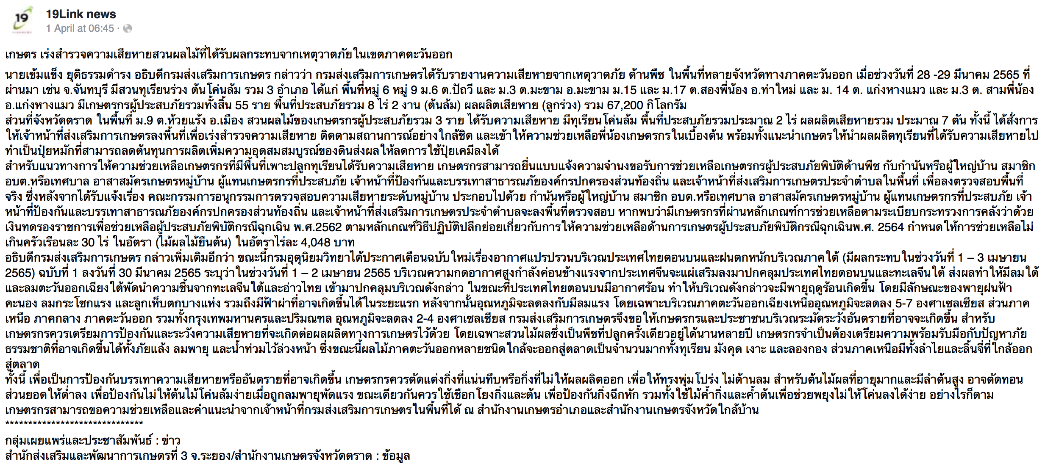

เกษตร เร่งสำรวจความเสียหายสวนผลไม้ที่ได้รับผลกระทบจากเหตุวาตภัยในเขตภาคตะวันออก
นายเข้มแข็ง ยุติธรรมดำรง อธิบดีกรมส่งเสริมการเกษตร กล่าวว่า กรมส่งเสริมการเกษตรได้รับรายงานความเสียหายจากเหตุวาตภัย ด้านพืช ในพื้นที่หลายจังหวัดทางภาคตะวันออก เมื่อช่วงวันที่ 28 -29 มีนาคม 2565 ที่ผ่านมา เช่น จ.จันทบุรี มีสวนทุเรียนร่วง ต้นโค่นล้ม รวม 3 อำเภอ ได้แก่ พื้นที่หมู่ 6 หมู่ 9 ม.6 ต.ปัถวี และ ม.3 ต.มะขาม อ.มะขาม ม.15 และ ม.17 ต.สองพี่น้อง อ.ท่าใหม่ และ ม. 14 ต. แก่งหางแมว และ ม.3 ต. สามพี่น้อง อ.แก่งหางแมว มีเกษตรกรผู้ประสบภัยรวมทั้งสิ้น 55 ราย พื้นที่ประสบภัยรวม 8 ไร่ 2 งาน (ต้นล้ม) ผลผลิตเสียหาย (ลูกร่วง) รวม 67,200 กิโลกรัม
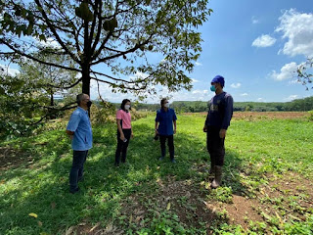
ส่วนที่จังหวัดตราด ในพื้นที่ ม.9 ต.ห้วยแร้ง อ.เมือง สวนผลไม้ของเกษตรกรผู้ประสบภัยรวม 3 ราย ได้รับความเสียหาย มีทุเรียนโค่นล้ม พื้นที่ประสบภัยรวมประมาณ 2 ไร่ ผลผลิตเสียหายรวม ประมาณ 7 ตันทั้งนี้ ได้สั่งการให้เจ้าหน้าที่ส่งเสริมการเกษตรลงพื้นที่เพื่อเร่งสำรวจความเสียหาย ติดตามสถานการณ์อย่างใกล้ชิด และเข้าให้ความช่วยเหลือพี่น้องเกษตรกรในเบื้องต้น พร้อมทั้งแนะนำเกษตรให้นำผลผลิตทุเรียนที่ได้รับความเสียหายไปทำเป็นปุ๋ยหมักที่สามารถลดต้นทุนการผลิตเพิ่มความอุดสมสมบูรณ์ของดินส่งผลให้ลดการใช้ปุ๋ยเคมีลงได้
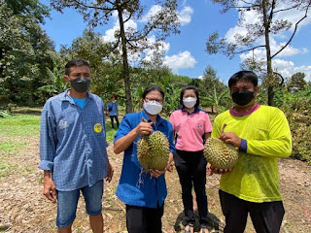
สำหรับแนวทางการให้ความช่วยเหลือเกษตรกรที่มีพื้นที่เพาะปลูกทุเรียนได้รับความเสียหาย เกษตรกรสามารถยื่นแบบแจ้งความจำนงขอรับการช่วยเหลือเกษตรกรผู้ประสบภัยพิบัติด้านพืช กับกำนันหรือผู้ใหญ่บ้าน สมาชิก อบต.หรือเทศบาล อาสาสมัครเกษตรหมู่บ้าน ผู้แทนเกษตรกรที่ประสบภัย เจ้าหน้าที่ป้องกันและบรรเทาสาธารณภัยองค์กรปกครองส่วนท้องถิ่น และเจ้าหน้าที่ส่งเสริมการเกษตรประจำตำบลในพื้นที่ เพื่อลงตรวจสอบพื้นที่จริง ซึ่งหลังจากได้รับแจ้งเรื่อง คณะกรรมการอนุกรรมการตรวจสอบความเสียหายระดับหมู่บ้าน ประกอบไปด้วย กำนันหรือผู้ใหญ่บ้าน สมาชิก อบต.หรือเทศบาล อาสาสมัครเกษตรหมู่บ้าน ผู้แทนเกษตรกรที่ประสบภัย เจ้าหน้าที่ป้องกันและบรรเทาสาธารณภัยองค์กรปกครองส่วนท้องถิ่น และเจ้าหน้าที่ส่งเสริมการเกษตรประจำตำบลจะลงพื้นที่ตรวจสอบ หากพบว่ามีเกษตรกรที่ผ่านหลักเกณฑ์การช่วยเหลือตามระเบียบกระทรวงการคลังว่าด้วยเงินทดรองราชการเพื่อช่วยเหลือผู้ประสบภัยพิบัติกรณีฉุกเฉิน พ.ศ.2562 ตามหลักเกณฑ์วิธีปฏิบัติปลีกย่อยเกี่ยวกับการให้ความช่วยเหลือด้านการเกษตรผู้ประสบภัยพิบัติกรณีฉุกเฉินพ.ศ. 2564 กำหนดให้การช่วยเหลือไม่เกินครัวเรือนละ 30 ไร่ ในอัตรา (ไม้ผลไม้ยืนต้น) ในอัตราไร่ละ 4,048 บาท
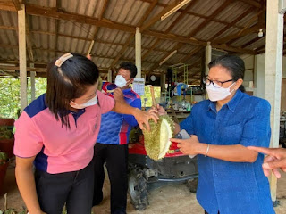

อธิบดีกรมส่งเสริมการเกษตร กล่าวเพิ่มเติมอีกว่า ขณะนี้กรมอุตุนิยมวิทยาได้ประกาศเตือนฉบับใหม่เรื่องอากาศแปรปรวนบริเวณประเทศไทยตอนบนและฝนตกหนักบริเวณภาคใต้ (มีผลกระทบในช่วงวันที่ 1– 3 เมษายน 2565) ฉบับที่ 1 ลงวันที่ 30 มีนาคม 2565ระบุว่าในช่วงวันที่ 1 – 2 เมษายน 2565 บริเวณความกดอากาศสูงกำลังค่อนข้างแรงจากประเทศจีนจะแผ่เสริมลงมาปกคลุมประเทศไทยตอนบนและทะเลจีนใต้ ส่งผลทำให้มีลมใต้และลมตะวันออกเฉียงใต้พัดนำความชื้นจากทะเลจีนใต้และอ่าวไทย เข้ามาปกคลุมบริเวณดังกล่าว ในขณะที่ประเทศไทยตอนบนมีอากาศร้อน ทำให้บริเวณดังกล่าวจะมีพายุฤดูร้อนเกิดขึ้น โดยมีลักษณะของพายุฝนฟ้าคะนอง ลมกระโชกแรง และลูกเห็บตกบางแห่ง รวมถึงมีฟ้าผ่าที่อาจเกิดขึ้นได้ในระยะแรก หลังจากนั้นอุณหภูมิจะลดลงกับมีลมแรง โดยเฉพาะบริเวณภาคตะวันออกเฉียงเหนืออุณหภูมิจะลดลง 5-7 องศาเซลเซียส ส่วนภาคเหนือ ภาคกลาง ภาคตะวันออก รวมทั้งกรุงเทพมหานครและปริมณฑล อุณหภูมิจะลดลง 2-4 องศาเซลเซียส กรมส่งเสริมการเกษตรจึงขอให้เกษตรกรและประชาชนบริเวณระมัดระวังอันตรายที่อาจจะเกิดขึ้น สำหรับเกษตรกรควรเตรียมการป้องกันและระวังความเสียหายที่จะเกิดต่อผลผลิตทางการเกษตรไว้ด้วย โดยเฉพาะสวนไม้ผลซึ่งเป็นพืชที่ปลูกครั้งเดียวอยู่ได้นานหลายปี เกษตรกรจำเป็นต้องเตรียมความพร้อมรับมือกับปัญหาภัยธรรมชาติที่อาจเกิดขึ้นได้ทั้งภัยแล้ง ลมพายุ และน้ำท่วมไว้ล่วงหน้า ซึ่งขณะนี้ผลไม้ภาคตะวันออกหลายชนิดใกล้จะออกสู่ตลาดเป็นจำนวนมากทั้งทุเรียน มังคุด เงาะ และลองกอง ส่วนภาคเหนือมีทั้งลำไยและลิ้นจี่ที่ใกล้ออกสู่ตลาด
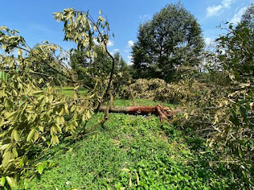

ทั้งนี้ เพื่อเป็นการป้องกันบรรเทาความเสียหายหรืออันตรายที่อาจเกิดขึ้น เกษตรกรควรตัดแต่งกิ่งที่แน่นทึบหรือกิ่งที่ไม่ให้ผลผลิตออก เพื่อให้ทรงพุ่มโปร่ง ไม่ต้านลม สำหรับต้นไม้ผลที่อายุมากและมีลำต้นสูง อาจตัดทอนส่วนยอดให้ต่ำลง เพื่อป้องกันไม่ให้ต้นไม้โค่นล้มง่ายเมื่อถูกลมพายุพัดแรง ขณะเดียวกันควรใช้เชือกโยงกิ่งและต้น เพื่อป้องกันกิ่งฉีกหัก รวมทั้งใช้ไม้ค้ำกิ่งและค้ำต้นเพื่อช่วยพยุงไม่ให้โค่นลงได้ง่าย อย่างไรก็ตาม เกษตรกรสามารถขอความช่วยเหลือและคำแนะนำจากเจ้าหน้าที่กรมส่งเสริมการเกษตรในพื้นที่ได้ ณ สำนักงานเกษตรอำเภอและสำนักงานเกษตรจังหวัดใกล้บ้าน

กรมส่งเสริมการเกษตรจับมือโลตัส สานต่อตลาดนำการเกษตร
01 เม.ย. 2565 เวลา 13:14 น.72

นายเข้มแข็ง ยุติธรรมดำรง อธิบดีกรมส่งเสริมการเกษตรกล่าวภายหลัง ได้เดินทางไปยังโลตัส สาขารามอินทรา เพื่อตรวจเยี่ยมและติดตามความคืบหน้าโครงการ "รับซื้อผลไม้ฤดูกาล ตรงจากเกษตรกร" ภายใต้กิจกรรม “มะม่วงและผองเพื่อน ปี 2 ” โดยมี นางสาวสลิลลา สีหพันธุ์ ประธานเจ้าหน้าที่บริหารด้านความยั่งยืนและกฎหมาย บริษัท เอก-ชัย ดีสทริบิวชั่น ชิสเทม จำกัด และเจ้าหน้าที่ที่เกี่ยวข้องให้การต้อนรับ พร้อมนำเยี่ยมชมจุดจำหน่ายผลผลิตมะม่วง และผลิตภัณฑ์แปรรูปจากสวนของเกษตรกรในภาคตะวันออก ประกอบด้วย จังหวัดสระแก้ว และฉะเชิงเทรา เป็นต้น

อธิบดีกรมส่งเสริมการเกษตร กล่าวว่า กรมส่งเสริมการเกษตร มีความร่วมมือในด้านการตลาดสินค้าเกษตรกับ โลตัสมาอย่างต่อเนื่อง ตามบันทึกข้อตกลงความร่วมมือพัฒนาและส่งเสริมกลุ่มผู้ผลิตสินค้าเกษตร สู่ตลาดนำการเกษตร ซึ่งลงนามเมื่อวันที่ 31 มกราคม 2563 ที่ผ่านมา โดยเริ่มจากพืชผัก และขยายมาสู่ผลผลิตชนิดต่าง ๆ และในฤดูกาลมะม่วงของปี 2565 นี้ ทางโลตัสให้ความร่วมมือในการรับซื้อมะม่วงจากเกษตรกรมาจำหน่าย เช่นที่ โลตัส รามอินทรา โดยผลผลิตที่นำมาจำหน่ายเป็นเกรดระดับพรีเมี่ยมเพื่อการส่งออก ประกอบด้วย มะม่วงน้ำดอกไม้สีทอง มะม่วงขายตึก มะม่วงทองดำ มะม่วงฟ้าลั่น และมะม่วงแรด เป็นต้น

“ สำหรับสถานการณ์ตลาดมะม่วง เกรดพรีเมี่ยมส่งออกนั้น ถือว่า ไม่น่าเป็นห่วง เพราะยังมีการซื้อขายกันเป็นปกติ แต่ที่เป็นปัญหาและได้มีการเผยแพร่ผ่านทางสื่อนั้น จะเป็นส่วนของมะม่วงลูกเล็ก ซึ่งเป็นผลพวงจากการปลูก ด้วยมีขนาดที่ไม่ได้มาตรฐานตามที่กำหนด จึงไม่สามารถส่งออกได้ และถูกนำมาจำหน่ายในราคาถูก ซึ่งในส่วนของมาตรการช่วยเหลือเกษตรกรในด้านการตลาดนั้น ดร.เฉลิมชัย ศรีอ่อน รัฐมนตรีว่าการกระทรวงเกษตรและสหกรณ์ ได้ให้ความสำคัญ และสั่งการให้กรมส่งเสริมการเกษตรดำเนินการเชิงรุกร่วมกับทุกภาคส่วน และหากกรณีเกิดปัญหาด้านผลผลิตล้นตลาดในบางช่วง ก็ให้เร่งดำเนินการแก้ไขอย่างเต็มที่ ดังนั้นจึงต้องขอฝากเชิญชวนให้ช่วยกันบริโภคมะม่วง เพื่อเป็นการช่วยเหลือเกษตรกรอีกทางหนึ่ง” อธิบดีกรมส่งเสริมการเกษตร กล่าว

ด้าน นายประจักร์ ประสงค์สุข เกษตรจังหวัดสระแก้ว กล่าวเพิ่มเติมว่า จังหวัดสระแก้ว มีพื้นที่ปลูกมะม่วง จำนวน 13,968 ไร่ มีผลผลิตรวม 34,124 ตัน ในพื้นที่จำนวน 6 อำเภอ ได้แก่ อำเภอเมืองสระแก้ว อำเภอวังสมบูรณ์ อำเภอเขาฉกรรจ์ อำเภอวัฒนานคร อำเภอวังน้ำเย็น และอำเภอคลองหาด และได้ส่งเสริมเกษตรกรผู้ปลูกให้รวมตัวกันจัดตั้งเป็น เครือข่ายวิสาหกิจชุมชนมะม่วงจังหวัดสระแก้ว เพื่อให้มีอำนาจต่อรองในการซื้อขายผลผลิต สำหรับการบริหารจัดการด้านการตลาดเพื่อรองรับผลผลิตมะม่วงฤดูกาลการผลิต ปี 2565 ได้เน้นการทำงานแบบเชิงรุก ภายใต้การบูรณาการของหน่วยงานทุกภาคส่วน เช่น การเตรียมการด้านการตลาด ได้มีการจัดเสวนาการขับเคลื่อนมะม่วงคุณภาพจังหวัดสระแก้วขึ้นเมื่อเร็ว ๆนี้ เพื่อหามาตรการรองรับ และแนวทางการพัฒนาด้านต่าง ๆ

“ การนำมะม่วงพันธุ์ดีระดับเกรดพรีเมี่ยมของจังหวัดสระแก้วมาจำหน่ายที่โลตัส รามอินทรา อาทิ มะม่วงขายตึก และมะม่วงน้ำดอกไม้สีทอง ซึ่งได้ขึ้นทะเบียนสิ่งบ่งชี้ทางภูมิศาสตร์ (GI) ประจำจังหวัดสระแก้ว เป็นหนึ่งในมาตรการการขยายตลาดใหม่เพื่อรองรับผลผลิตมะม่วงของจังหวัดสระแก้ว พร้อมกันนี้ยังจะมีการจัดทำแผนยุทธศาสตร์เชิงรุกด้านตลาด เพื่อนำเสนอเข้าสู่แผนพัฒนาจังหวัดอีกด้วย ทั้งนี้มะม่วงของจังหวัดสระแก้วนั้น มีความโดดเด่นมากในเรื่องของรสชาติที่หวาน โดยมีความหวานไม่ต่ำกว่า 16 บริกซ์ เนื้อหนา เมล็ดลีบ แต่เนื้อจะไม่แฉะ ดังนั้นผู้บริโภคที่สนใจและต้องการซื้อผลผลิตมะม่วงของจังหวัดสระแก้ว สามารถติดต่อสอบถามข้อมูลต่าง ๆ ได้โดยตรงที่สำนักงานเกษตรจังหวัดสระแก้ว โทร 0-3725-8042 – 4 “ เกษตรจังหวัดสระแก้ว กล่าวในที่สุด

กรมส่งเสริมการเกษตร-โลตัส เปิดเทศกาลมะม่วงปี 2 ที่โลตัส รามอินทรา เน้นเกรดพรีเมี่ยมตรงจากสวน
เมื่อวันที่ 31 มีนาคม 2565 นายเข้มแข็ง ยุติธรรมดำรง อธิบดีกรมส่งเสริมการเกษตร ได้เดินทางไปยังโลตัส สาขารามอินทรา เพื่อตรวจเยี่ยมและติดตามความคืบหน้าโครงการ “รับซื้อผลไม้ฤดูกาล ตรงจากเกษตรกร” ภายใต้กิจกรรม “มะม่วงและผองเพื่อน ปี 2” โดยมี นางสาวสลิลลา สีหพันธุ์ ประธานเจ้าหน้าที่บริหารด้านความยั่งยืนและกฎหมาย บริษัท เอก-ชัย ดีสทริบิวชั่น ชิสเทม จำกัด และเจ้าหน้าที่ที่เกี่ยวข้องให้การต้อนรับ พร้อมนำเยี่ยมชมจุดจำหน่ายผลผลิตมะม่วง และผลิตภัณฑ์แปรรูปจากสวนของเกษตรกรในภาคตะวันออก ประกอบด้วย จังหวัดสระแก้ว และฉะเชิงเทรา เป็นต้น

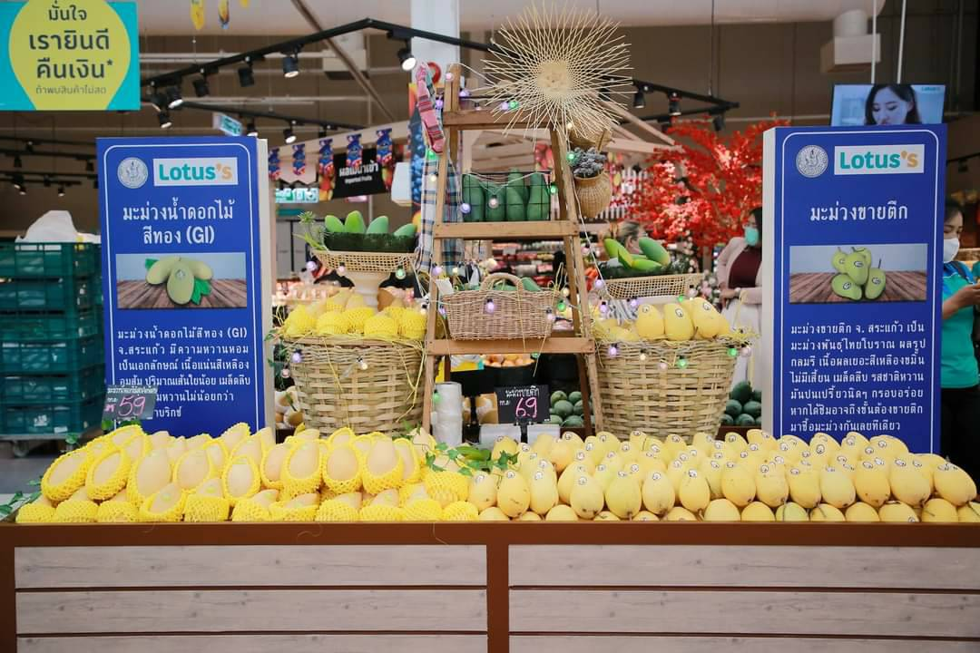

อธิบดีกรมส่งเสริมการเกษตร กล่าวว่า กรมส่งเสริมการเกษตร มีความร่วมมือในด้านการตลาดสินค้าเกษตรกับ โลตัสมาอย่างต่อเนื่อง ตามบันทึกข้อตกลงความร่วมมือพัฒนาและส่งเสริมกลุ่มผู้ผลิตสินค้าเกษตร สู่ตลาดนำการเกษตร ซึ่งลงนามเมื่อวันที่ 31 มกราคม 2563 ที่ผ่านมา โดยเริ่มจากพืชผัก และขยายมาสู่ผลผลิตชนิดต่าง ๆ และในฤดูกาลมะม่วงของปี 2565 นี้ ทางโลตัสให้ความร่วมมือในการรับซื้อมะม่วงจากเกษตรกรมาจำหน่าย เช่นที่ โลตัส รามอินทรา โดยผลผลิตที่นำมาจำหน่ายเป็นเกรดระดับพรีเมี่ยมเพื่อการส่งออก ประกอบด้วย มะม่วงน้ำดอกไม้สีทอง มะม่วงขายตึก มะม่วงทองดำ มะม่วงฟ้าลั่น และมะม่วงแรด เป็นต้น
“สำหรับสถานการณ์ตลาดมะม่วง เกรดพรีเมี่ยมส่งออกนั้น ถือว่า ไม่น่าเป็นห่วง เพราะยังมีการซื้อขายกันเป็นปกติ แต่ที่เป็นปัญหาและได้มีการเผยแพร่ผ่านทางสื่อนั้น จะเป็นส่วนของมะม่วงลูกเล็ก ซึ่งเป็นผลพวงจากการปลูก ด้วยมีขนาดที่ไม่ได้มาตรฐานตามที่กำหนด จึงไม่สามารถส่งออกได้ และถูกนำมาจำหน่ายในราคาถูก ซึ่งในส่วนของมาตรการช่วยเหลือเกษตรกรในด้านการตลาดนั้น ดร.เฉลิมชัย ศรีอ่อน รัฐมนตรีว่าการกระทรวงเกษตรและสหกรณ์ ได้ให้ความสำคัญ และสั่งการให้กรมส่งเสริมการเกษตรดำเนินการเชิงรุกร่วมกับทุกภาคส่วน และหากกรณีเกิดปัญหาด้านผลผลิตล้นตลาดในบางช่วง ก็ให้เร่งดำเนินการแก้ไขอย่างเต็มที่ ดังนั้นจึงต้องขอฝากเชิญชวนให้ช่วยกันบริโภคมะม่วง เพื่อเป็นการช่วยเหลือเกษตรกรอีกทางหนึ่ง” อธิบดีกรมส่งเสริมการเกษตร กล่าว
ด้าน นายประจักร์ ประสงค์สุข เกษตรจังหวัดสระแก้ว กล่าวเพิ่มเติมว่า จังหวัดสระแก้ว มีพื้นที่ปลูกมะม่วง จำนวน 13,968 ไร่ มีผลผลิตรวม 34,124 ตัน ในพื้นที่จำนวน 6 อำเภอ ได้แก่ อำเภอเมืองสระแก้ว อำเภอวังสมบูรณ์ อำเภอเขาฉกรรจ์ อำเภอวัฒนานคร อำเภอวังน้ำเย็น และอำเภอคลองหาด และได้ส่งเสริมเกษตรกรผู้ปลูกให้รวมตัวกันจัดตั้งเป็น เครือข่ายวิสาหกิจชุมชนมะม่วงจังหวัดสระแก้ว เพื่อให้มีอำนาจต่อรองในการซื้อขายผลผลิต สำหรับการบริหารจัดการด้านการตลาดเพื่อรองรับผลผลิตมะม่วงฤดูกาลการผลิต ปี 2565 ได้เน้นการทำงานแบบเชิงรุก ภายใต้การบูรณาการของหน่วยงานทุกภาคส่วน เช่น การเตรียมการด้านการตลาด ได้มีการจัดเสวนาการขับเคลื่อนมะม่วงคุณภาพจังหวัดสระแก้วขึ้นเมื่อเร็ว ๆนี้ เพื่อหามาตรการรองรับ และแนวทางการพัฒนาด้านต่าง ๆ
“การนำมะม่วงพันธุ์ดีระดับเกรดพรีเมี่ยมของจังหวัดสระแก้วมาจำหน่ายที่โลตัส รามอินทรา อาทิ มะม่วงขายตึก และมะม่วงน้ำดอกไม้สีทอง ซึ่งได้ขึ้นทะเบียนสิ่งบ่งชี้ทางภูมิศาสตร์ (GI) ประจำจังหวัดสระแก้ว เป็นหนึ่งในมาตรการการขยายตลาดใหม่เพื่อรองรับผลผลิตมะม่วงของจังหวัดสระแก้ว พร้อมกันนี้ยังจะมีการจัดทำแผนยุทธศาสตร์เชิงรุกด้านตลาด เพื่อนำเสนอเข้าสู่แผนพัฒนาจังหวัดอีกด้วย ทั้งนี้มะม่วงของจังหวัดสระแก้วนั้น มีความโดดเด่นมากในเรื่องของรสชาติที่หวาน โดยมีความหวานไม่ต่ำกว่า 16 บริกซ์ เนื้อหนา เมล็ดลีบ แต่เนื้อจะไม่แฉะ ดังนั้นผู้บริโภคที่สนใจและต้องการซื้อผลผลิตมะม่วงของจังหวัดสระแก้ว สามารถติดต่อสอบถามข้อมูลต่าง ๆ ได้โดยตรงที่สำนักงานเกษตรจังหวัดสระแก้ว โทรศัพท์ 0-3725-8042 – 4“ เกษตรจังหวัดสระแก้ว กล่าวในที่สุด

เมษายน 1, 2022

กรมส่งเสริมการเกษตร จับมือ โลตัส เปิดเทศกาลมะม่วงและผองเพื่อน ปี 2
กรมส่งเสริมการเกษตร จับมือ โลตัส สานต่อตลาดนำการเกษตร เปิดเทศกาลมะม่วงและผองเพื่อน ปี 2 ที่โลตัส รามอินทรา เน้นเกรดพรีเมี่ยมตรงจากสวน
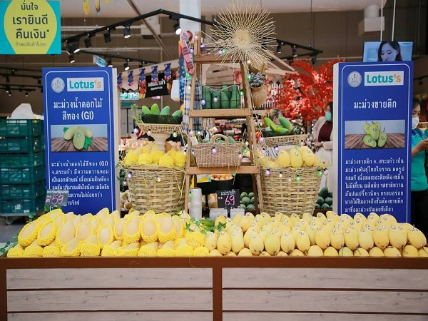
นายเข้มแข็ง ยุติธรรมดำรง อธิบดีกรมส่งเสริมการเกษตร ได้เดินทางไปยังโลตัส สาขารามอินทรา เพื่อตรวจเยี่ยมและติดตามความคืบหน้าโครงการ “รับซื้อผลไม้ฤดูกาล ตรงจากเกษตรกร” ภายใต้กิจกรรม “มะม่วงและผองเพื่อน ปี 2” โดยมี นางสาวสลิลลา สีหพันธุ์ ประธานเจ้าหน้าที่บริหารด้านความยั่งยืนและกฎหมาย บริษัท เอก-ชัย ดีสทริบิวชั่น ชิสเทม จำกัด และเจ้าหน้าที่ที่เกี่ยวข้องให้การต้อนรับ พร้อมนำเยี่ยมชมจุดจำหน่ายผลผลิตมะม่วง และผลิตภัณฑ์แปรรูปจากสวนของเกษตรกรในภาคตะวันออก ประกอบด้วย จังหวัดสระแก้ว และฉะเชิงเทรา เป็นต้น
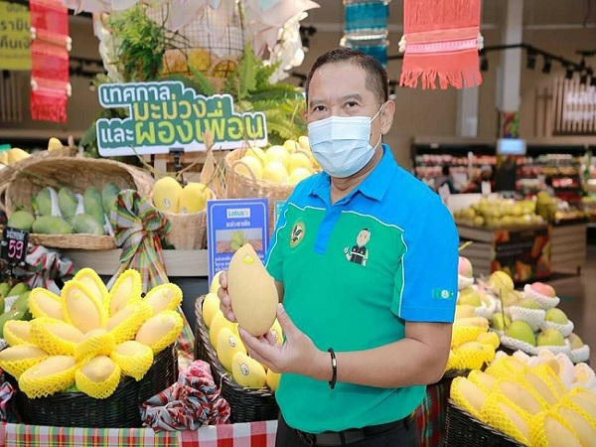
อธิบดีกรมส่งเสริมการเกษตร กล่าวว่า กรมส่งเสริมการเกษตร มีความร่วมมือในด้านการตลาดสินค้าเกษตรกับ โลตัสมาอย่างต่อเนื่อง ตามบันทึกข้อตกลงความร่วมมือพัฒนาและส่งเสริมกลุ่มผู้ผลิตสินค้าเกษตร สู่ตลาดนำการเกษตร ซึ่งลงนามเมื่อวันที่ 31 มกราคม 2563 ที่ผ่านมา โดยเริ่มจากพืชผัก และขยายมาสู่ผลผลิตชนิดต่าง ๆ และในฤดูกาลมะม่วงของปี 2565 นี้ ทางโลตัสให้ความร่วมมือในการรับซื้อมะม่วงจากเกษตรกรมาจำหน่าย เช่นที่ โลตัส รามอินทรา โดยผลผลิตที่นำมาจำหน่ายเป็นเกรดระดับพรีเมี่ยมเพื่อการส่งออก ประกอบด้วย มะม่วงน้ำดอกไม้สีทอง มะม่วงขายตึก มะม่วงทองดำ มะม่วงฟ้าลั่น และมะม่วงแรด เป็นต้น
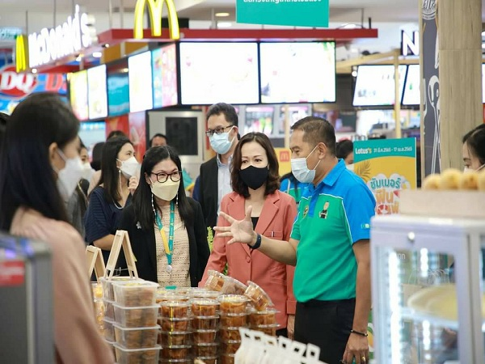
“สำหรับสถานการณ์ตลาดมะม่วง เกรดพรีเมี่ยมส่งออกนั้น ถือว่า ไม่น่าเป็นห่วง เพราะยังมีการซื้อขายกันเป็นปกติ แต่ที่เป็นปัญหาและได้มีการเผยแพร่ผ่านทางสื่อนั้น จะเป็นส่วนของมะม่วงลูกเล็ก ซึ่งเป็นผลพวงจากการปลูก ด้วยมีขนาดที่ไม่ได้มาตรฐานตามที่กำหนด จึงไม่สามารถส่งออกได้ และถูกนำมาจำหน่ายในราคาถูก ซึ่งในส่วนของมาตรการช่วยเหลือเกษตรกรในด้านการตลาดนั้น ดร.เฉลิมชัย ศรีอ่อน รัฐมนตรีว่าการกระทรวงเกษตรและสหกรณ์ ได้ให้ความสำคัญ และสั่งการให้กรมส่งเสริมการเกษตรดำเนินการเชิงรุกร่วมกับทุกภาคส่วน และหากกรณีเกิดปัญหาด้านผลผลิตล้นตลาดในบางช่วง ก็ให้เร่งดำเนินการแก้ไขอย่างเต็มที่ ดังนั้นจึงต้องขอฝากเชิญชวนให้ช่วยกันบริโภคมะม่วง เพื่อเป็นการช่วยเหลือเกษตรกรอีกทางหนึ่ง” อธิบดีกรมส่งเสริมการเกษตร กล่าว
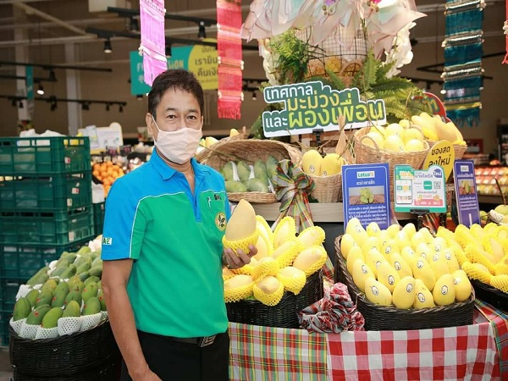
ด้าน นายประจักร์ ประสงค์สุข เกษตรจังหวัดสระแก้ว กล่าวเพิ่มเติมว่า จังหวัดสระแก้ว มีพื้นที่ปลูกมะม่วง จำนวน 13,968 ไร่ มีผลผลิตรวม 34,124 ตัน ในพื้นที่จำนวน 6 อำเภอ ได้แก่ อำเภอเมืองสระแก้ว อำเภอวังสมบูรณ์ อำเภอเขาฉกรรจ์ อำเภอวัฒนานคร อำเภอวังน้ำเย็น และอำเภอคลองหาด และได้ส่งเสริมเกษตรกรผู้ปลูกให้รวมตัวกันจัดตั้งเป็น เครือข่ายวิสาหกิจชุมชนมะม่วงจังหวัดสระแก้ว เพื่อให้มีอำนาจต่อรองในการซื้อขายผลผลิต สำหรับการบริหารจัดการด้านการตลาดเพื่อรองรับผลผลิตมะม่วงฤดูกาลการผลิต ปี 2565 ได้เน้นการทำงานแบบเชิงรุก ภายใต้การบูรณาการของหน่วยงานทุกภาคส่วน เช่น การเตรียมการด้านการตลาด ได้มีการจัดเสวนาการขับเคลื่อนมะม่วงคุณภาพจังหวัดสระแก้วขึ้นเมื่อเร็ว ๆนี้ เพื่อหามาตรการรองรับ และแนวทางการพัฒนาด้านต่าง ๆ

“การนำมะม่วงพันธุ์ดีระดับเกรดพรีเมี่ยมของจังหวัดสระแก้วมาจำหน่ายที่โลตัส รามอินทรา อาทิ มะม่วงขายตึก และมะม่วงน้ำดอกไม้สีทอง ซึ่งได้ขึ้นทะเบียนสิ่งบ่งชี้ทางภูมิศาสตร์ (GI) ประจำจังหวัดสระแก้ว เป็นหนึ่งในมาตรการการขยายตลาดใหม่เพื่อรองรับผลผลิตมะม่วงของจังหวัดสระแก้ว พร้อมกันนี้ยังจะมีการจัดทำแผนยุทธศาสตร์เชิงรุกด้านตลาด เพื่อนำเสนอเข้าสู่แผนพัฒนาจังหวัดอีกด้วย ทั้งนี้มะม่วงของจังหวัดสระแก้วนั้น มีความโดดเด่นมากในเรื่องของรสชาติที่หวาน โดยมีความหวานไม่ต่ำกว่า 16 บริกซ์ เนื้อหนา เมล็ดลีบ แต่เนื้อจะไม่แฉะ ดังนั้นผู้บริโภคที่สนใจและต้องการซื้อผลผลิตมะม่วงของจังหวัดสระแก้ว สามารถติดต่อสอบถามข้อมูลต่าง ๆ ได้โดยตรงที่สำนักงานเกษตรจังหวัดสระแก้ว โทรศัพท์ 0-3725-8042 – 4” เกษตรจังหวัดสระแก้ว กล่าวในที่สุด

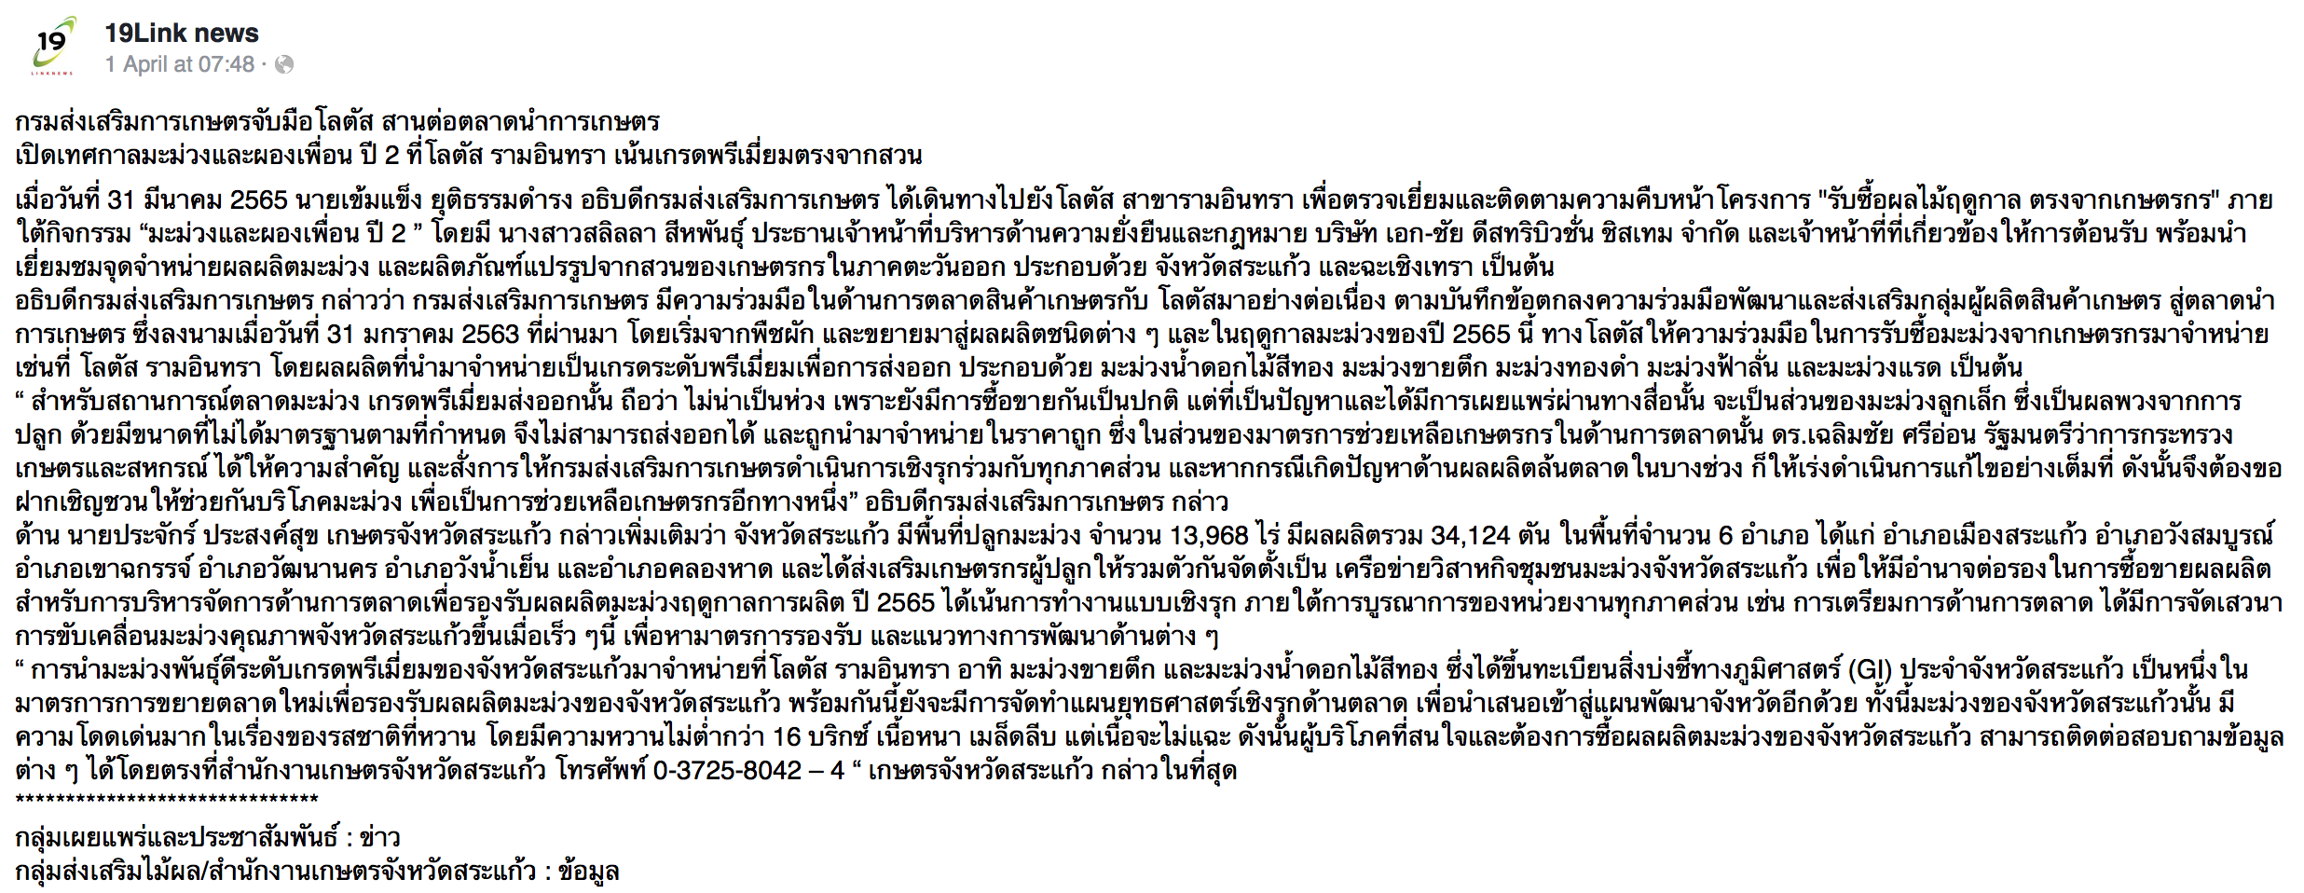

กรมส่งเสริมการเกษตรชวนอุดหนุนสินค้าเกษตร ในงาน “วันมะม่วงและของดีเมืองแปดริ้ว ครั้งที่ 51 ปี 2565”

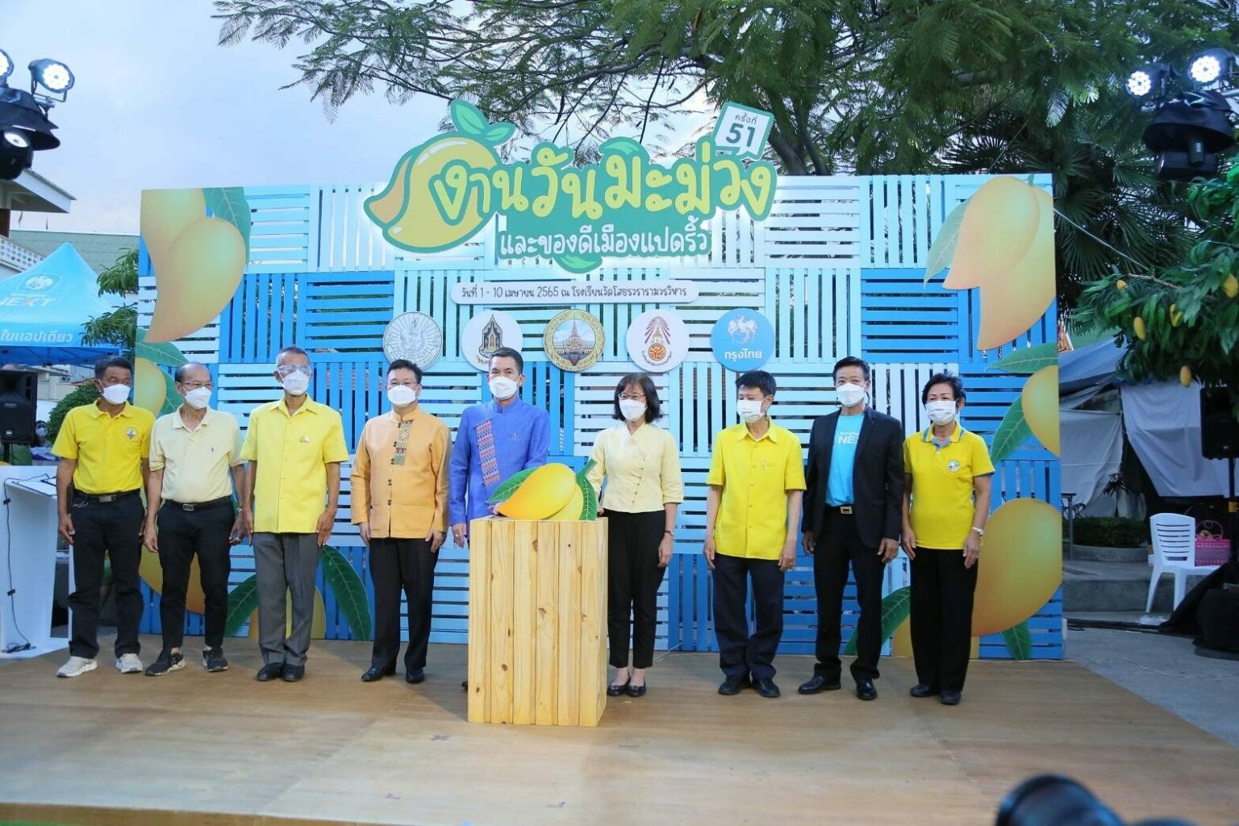
นางอัญชลี สุวจิตตานนท์ รองอธิบดีกรมส่งเสริมการเกษตร กล่าวว่า กรมส่งเสริมการเกษตร โดยสำนักงานเกษตรจังหวัดฉะเชิงเทรา กำหนดจัด “งานวันมะม่วงและของดีเมืองแปดริ้ว ครั้งที่ 51 ปี 2565”ระหว่างวันที่ 1-10 เมษายน 2565 ตั้งแต่ 09.00 – 21.00 น. ณ โรงเรียนวัดโสธรวรารามวรวิหาร อำเภอเมืองจังหวัดฉะเชิงเทรา เพื่อเป็นการส่งเสริมการตลาด เปิดโอกาสให้เกษตรกรผู้ผลิตมะม่วงได้ขายสินค้าให้กับผู้บริโภคโดยตรง และเป็นการช่วยเหลือพี่น้องเกษตรกรชาวสวนมะม่วงของจังหวัดฉะเชิงเทราในการจําหน่ายผลผลิต เผยแพร่ ประชาสัมพันธ์ผลผลิตมะม่วงที่มีรสชาติดีเยี่ยมให้เป็นที่รู้จักอย่างแพร่หลาย
รองอธิบดีกรมส่งเสริมการเกษตร กล่าวอีกว่า จังหวัดฉะเชิงเทราเป็นหนึ่งในหลายจังหวัดที่มีความโดดเด่นเรื่องการผลิตมะม่วงคุณภาพ มีกลุ่มเกษตรกรผู้ผลิตมะม่วงที่เป็นแกนหลักสำคัญในการขับเคลื่อนพัฒนาและยกระดับการผลิตมาตลอดในระยะเวลา 51 กว่าปีที่มา ไม่ว่าจะเป็นกลุ่มวิสาหกิจชุมชนผู้ผลิตมะม่วงส่งออกจังหวัดฉะเชิงเทรา สหกรณ์ชมรมชาวสวนมะม่วงจังหวัดฉะเชิงเทรา จำกัด ที่ผนึกกำลังร่วมกันฟันฝ่าปัญหาอุปสรรคต่างๆ และสร้างความมั่นคงในอาชีพการเกษตรได้อย่างยั่งยืน เป็นตัวอย่างให้กับเกษตรกรชาวสวนมะม่วงในพื้นที่อื่นๆได้เป็นอย่างดี ซึ่งการผลิตมะม่วงเพื่อการส่งออกของจังหวัดฉะเชิงเทรานั้น มะม่วงจะต้องได้มาตรฐานการส่งออก Grade Premium มีลักษณะผิวสีเหลืองทอง รสชาติหอมหวาน ได้รับการรับรอง GAP ซึ่งเป็นผลมาจากการที่เกษตรกรมีการดูแลรักษาที่ถูกต้อง เริ่มตั้งแต่การปลูก การตัดแต่งกิ่ง ควบคุมทรงพุ่มให้ต้นสมบูรณ์ บำรุงด้วยธาตุอาหารอย่างเพียงพอ และให้น้ำอย่างสม่ำเสมอ คัดเลือกไว้เฉพาะผลที่สมบูรณ์ รูปทรงดี ผิวสม่ำเสมอ ไม่มีร่องรอยการทำลายของศัตรูพืช มีการห่อผลมะม่วงเพื่อรักษาคุณภาพ และทำการเก็บเกี่ยวอย่างถูกวิธี ในระยะความสุกแก่ที่เหมาะสม ทำให้ได้ผลผลิตที่มีคุณภาพ สามารถส่งออกสร้างรายได้ให้กับเกษตรผู้ปลูกมะม่วงของจังหวัด

ด้านนายดนัย ปัญจพิทยากุล เกษตรจังหวัดฉะเชิงเทรา กล่าวว่า ปัจจุบันจังหวัดฉะเชิงเทรามีพื้นที่ปลูกมะม่วงประมาณ 22,654 ไร่ ให้ผลผลิตรวมประมาณ 20,858.11 ตัน/ปี คิดเป็นมูลค่าประมาณ 464.94 ล้านบาท ที่สำคัญผลผลิตมะม่วงของจังหวัดฉะเชิงเทรานั้นมีเอกลักษณ์และรสชาติที่โดดเด่น โดยเฉพาะมะม่วงพันธุ์น้ำดอกไม้ ที่จังหวัดฉะเชิงเทรา ได้รับการรับรองเป็นสิ่งบ่งชี้ทางภูมิศาสตร์ (GI) การันตีในคุณภาพเรื่องรสชาติและความเป็นเอกลักษณ์ประจำถิ่นได้อย่างชัดเจน นอกจากนี้ทางจังหวัดฉะเชิงเทรายังมีผลผลิตมะม่วงอีก 3 ชนิดพันธุ์ ที่กำลังอยู่ในระหว่างดำเนินการจัดทำขอรับรองเป็นสิ่งบ่งชี้ทางภูมิศาสตร์ (GI) คือ มะม่วงพันธุ์ขายตึก มะม่วงพันธุ์แรด และเขียวเสวย ที่จะช่วยเป็นสิ่งยืนยันเพิ่มเติมได้อีกถึงอัตลักษณ์ของมะม่วงแปดริ้วที่ไม่เหมือนที่อื่น ๆ และมีเอกลักษณ์ในรสชาติที่ชัดเจน

ด้านสภาพภูมิประเทศของจังหวัดฉะเชิงเทรา เป็นพื้นที่มีแม่น้ำบางปะกงไหลผ่าน ทำให้แต่ละปีตั้งแต่อดีตจนถึงปัจจุบันจะมีน้ำทะเลหนุนเข้ามาในลุ่มน้ำ ทำให้อำเภอที่มีการปลูกมะม่วงมาก เช่น อำเภอบางคล้า อำเภอคลองเขื่อน มีโอกาสได้รองรับทั้ง น้ำจืด และน้ำเค็ม จึงเกิดสภาพเป็นน้ำกร่อยขึ้นในพื้นที่ ส่งผลให้ลักษณะของดินที่ปลูกมะม่วงในจังหวัดฉะเชิงเทรา จึงมีลักษณะไม่เหมือนที่อื่น ทำให้มะม่วงที่ปลูกนั้นให้ผลผลิตที่มีรสชาติดี มี 3 รสชาติในผลเดียว มีความเป็นเอกลักษณ์ เมื่อคนได้ชิมแล้วจะรู้ได้ในทันทีว่าเป็นมะม่วงที่มาจากเมืองแปดริ้ว สมกับคำพูดที่ว่า มะม่วงแปดริ้ว ปลูกในดิน 3 น้ำ ได้มะม่วง 3 ร

สำหรับกิจกรรมภายใน “งานวันมะม่วงและของดีเมืองแปดริ้ว ครั้งที่ 51 ปี 2565” จะมีการจัดประกวดผลผลิตมะม่วงคุณภาพ จำนวน 2 ประเภท 8 ชนิด ได้แก่ ประเภทมะม่วงดิบ จะมีพันธุ์แรด เขียวเสวย ขายตึก ทวายเดือนเก้า ประเภทมะม่วงสุก มีพันธุ์น้ำดอกไม้สีทอง น้ำดอกไม้เบอร์ 4 แรดสุก และน้ำดอกไม้ผลใหญ่ ซึ่งจะเป็นการยืนยันให้กับผู้มาซื้อมะม่วงภายในงานได้เป็นอย่างดีว่าท่านจะได้ผลผลิตมะม่วงที่มีคุณภาพ รสชาติดีกลับบ้านไปรับประทานได้อย่างแน่นอน นอกจากนี้ยังมีการจำหน่ายสุดยอดมะม่วงคุณภาพที่ผ่านการรับรองมาตรฐาน GAP และเป็นสินค้า GI ของจังหวัดฉะเชิงเทรา กิ่งพันธุ์คุณภาพมาตรฐานทั้งมะม่วงและไม้ผลอื่นๆ อาหาร ขนมหวาน ข้าวเหนียวมูลรสเด็ด และผลิตภัณฑ์แปรรูปของดีเมืองแปดริ้ว เป็นต้น
ทั้งนี้ผู้สนใจสามารถเที่ยว ชิม ช้อป และแชร์อุดหนุนสินค้าเกษตรของพี่น้องเกษตรกรจังหวัดฉะเชิงเทราสร้างขวัญและกําลังใจให้กับพี่น้องเกษตรกรให้มีรายได้ เศรษฐกิจในจังหวัดมีการขับเคลื่อน ในงานวันมะม่วงและของดีเมืองแปดริ้ว ครั้งที่ 51 ณ โรงเรียนวัดโสธรวรารามวรวิหาร ในระหว่างวันที่ 1-10 เมษายน 2565 ตั้งแต่ 09.00 – 21.00 น.ที่สําคัญภายในงานจัดขึ้นภายใต้มาตรการป้องกันการแพร่ราดของโรคติดเชื้อไวรัสโคโรน่า 2019 ในคอนเซ็ปต์ “ชิม ช้อป ใช้ ไร้เงินสด Covid Free Setting No Alcohol No Foam”

กรมส่งเสริมการเกษตรชวนอุดหนุนสินค้าเกษตร ในงาน “วันมะม่วงและของดีเมืองแปดริ้ว ครั้งที่ 51
ปี 2565”
นางอัญชลี สุวจิตตานนท์ รองอธิบดีกรมส่งเสริมการเกษตร กล่าวว่า กรมส่งเสริมการเกษตร โดยสำนักงานเกษตรจังหวัดฉะเชิงเทรา กำหนดจัด “งานวันมะม่วงและของดีเมืองแปดริ้ว ครั้งที่ 51 ปี 2565” ระหว่างวันที่ 1-10 เมษายน 2565 ตั้งแต่ 09.00 - 21.00 น. ณ โรงเรียนวัดโสธรวรารามวรวิหาร อำเภอเมือง จังหวัดฉะเชิงเทรา เพื่อเป็นการส่งเสริมการตลาด เปิดโอกาสให้เกษตรกรผู้ผลิตมะม่วงได้ขายสินค้าให้กับผู้บริโภคโดยตรง และเป็นการช่วยเหลือพี่น้องเกษตรกรชาวสวนมะม่วงของจังหวัดฉะเชิงเทราในการจําหน่ายผลผลิต เผยแพร่ ประชาสัมพันธ์ผลผลิตมะม่วงที่มีรสชาติดีเยี่ยมให้เป็นที่รู้จักอย่างแพร่หลาย

รองอธิบดีกรมส่งเสริมการเกษตร กล่าวอีกว่า จังหวัดฉะเชิงเทราเป็นหนึ่งในหลายจังหวัดที่มีความโดดเด่นเรื่องการผลิตมะม่วงคุณภาพ มีกลุ่มเกษตรกรผู้ผลิตมะม่วงที่เป็นแกนหลักสำคัญในการขับเคลื่อนพัฒนาและยกระดับการผลิตมาตลอดในระยะเวลา 51 กว่าปีที่มา ไม่ว่าจะเป็นกลุ่มวิสาหกิจชุมชนผู้ผลิตมะม่วงส่งออกจังหวัดฉะเชิงเทรา สหกรณ์ชมรมชาวสวนมะม่วงจังหวัดฉะเชิงเทรา จำกัด ที่ผนึกกำลังร่วมกันฟันฝ่าปัญหาอุปสรรคต่างๆ และสร้างความมั่นคงในอาชีพการเกษตรได้อย่างยั่งยืน เป็นตัวอย่างให้กับเกษตรกรชาวสวนมะม่วงในพื้นที่อื่นๆได้เป็นอย่างดี ซึ่งการผลิตมะม่วงเพื่อการส่งออกของจังหวัดฉะเชิงเทรานั้น มะม่วงจะต้องได้มาตรฐานการส่งออก Grade Premium มีลักษณะผิวสีเหลืองทอง รสชาติหอมหวาน ได้รับการรับรอง GAP ซึ่งเป็นผลมาจากการที่เกษตรกรมีการดูแลรักษาที่ถูกต้อง เริ่มตั้งแต่การปลูก การตัดแต่งกิ่ง ควบคุมทรงพุ่มให้ต้นสมบูรณ์ บำรุงด้วยธาตุอาหารอย่างเพียงพอ และให้น้ำอย่างสม่ำเสมอ คัดเลือกไว้เฉพาะผลที่สมบูรณ์ รูปทรงดี ผิวสม่ำเสมอ ไม่มีร่องรอยการทำลายของศัตรูพืช มีการห่อผลมะม่วงเพื่อรักษาคุณภาพ และทำการเก็บเกี่ยวอย่างถูกวิธี ในระยะความสุกแก่ที่เหมาะสม ทำให้ได้ผลผลิตที่มีคุณภาพ สามารถส่งออกสร้างรายได้ให้กับเกษตรผู้ปลูกมะม่วงของจังหวัดด้านนายดนัย ปัญจพิทยากุล เกษตรจังหวัดฉะเชิงเทรา กล่าวว่า ปัจจุบันจังหวัดฉะเชิงเทรามีพื้นที่ปลูกมะม่วงประมาณ 22,654 ไร่ ให้ผลผลิตรวมประมาณ 20,858.11 ตัน/ปี คิดเป็นมูลค่าประมาณ 464.94 ล้านบาท ที่สำคัญผลผลิตมะม่วงของจังหวัดฉะเชิงเทรานั้นมีเอกลักษณ์และรสชาติที่โดดเด่น โดยเฉพาะมะม่วงพันธุ์น้ำดอกไม้ ที่จังหวัดฉะเชิงเทรา ได้รับการรับรองเป็นสิ่งบ่งชี้ทางภูมิศาสตร์ (GI) การันตีในคุณภาพเรื่องรสชาติและความเป็นเอกลักษณ์ประจำถิ่นได้อย่างชัดเจน นอกจากนี้ทางจังหวัดฉะเชิงเทรายังมีผลผลิตมะม่วงอีก 3 ชนิดพันธุ์ ที่กำลังอยู่ในระหว่างดำเนินการจัดทำขอรับรองเป็นสิ่งบ่งชี้ทางภูมิศาสตร์ (GI) คือ มะม่วงพันธุ์ขายตึก มะม่วงพันธุ์แรด และเขียวเสวย ที่จะช่วยเป็นสิ่งยืนยันเพิ่มเติมได้อีกถึงอัตลักษณ์ของมะม่วงแปดริ้วที่ไม่เหมือนที่อื่น ๆ และมีเอกลักษณ์ในรสชาติที่ชัดเจน ด้านสภาพภูมิประเทศของจังหวัดฉะเชิงเทรา เป็นพื้นที่มีแม่น้ำบางปะกงไหลผ่าน ทำให้แต่ละปีตั้งแต่อดีตจนถึงปัจจุบันจะมีน้ำทะเลหนุนเข้ามาในลุ่มน้ำ ทำให้อำเภอที่มีการปลูกมะม่วงมาก เช่น อำเภอบางคล้า อำเภอคลองเขื่อน มีโอกาสได้รองรับทั้ง น้ำจืด และน้ำเค็ม จึงเกิดสภาพเป็นน้ำกร่อยขึ้นในพื้นที่ ส่งผลให้ลักษณะของดินที่ปลูกมะม่วงในจังหวัดฉะเชิงเทรา จึงมีลักษณะไม่เหมือนที่อื่น ทำให้มะม่วงที่ปลูกนั้นให้ผลผลิตที่มีรสชาติดี มี 3 รสชาติในผลเดียว มีความเป็นเอกลักษณ์ เมื่อคนได้ชิมแล้วจะรู้ได้ในทันทีว่าเป็นมะม่วงที่มาจากเมืองแปดริ้ว สมกับคำพูดที่ว่า มะม่วงแปดริ้ว ปลูกในดิน 3 น้ำ ได้มะม่วง 3 รส

สำหรับกิจกรรมภายใน “งานวันมะม่วงและของดีเมืองแปดริ้ว ครั้งที่ 51 ปี 2565” จะมีการจัดประกวดผลผลิตมะม่วงคุณภาพ จำนวน 2 ประเภท 8 ชนิด ได้แก่ ประเภทมะม่วงดิบ จะมีพันธุ์แรด เขียวเสวย ขายตึก ทวายเดือนเก้า ประเภทมะม่วงสุก มีพันธุ์น้ำดอกไม้สีทอง น้ำดอกไม้เบอร์ 4 แรดสุก และน้ำดอกไม้ผลใหญ่ ซึ่งจะเป็นการยืนยันให้กับผู้มาซื้อมะม่วงภายในงานได้เป็นอย่างดีว่าท่านจะได้ผลผลิตมะม่วงที่มีคุณภาพ รสชาติดีกลับบ้านไปรับประทานได้อย่างแน่นอน นอกจากนี้ยังมีการจำหน่ายสุดยอดมะม่วงคุณภาพที่ผ่านการรับรองมาตรฐาน GAP และเป็นสินค้า GI ของจังหวัดฉะเชิงเทรา กิ่งพันธุ์คุณภาพมาตรฐานทั้งมะม่วงและไม้ผลอื่นๆ อาหาร ขนมหวาน ข้าวเหนียวมูลรสเด็ด และผลิตภัณฑ์แปรรูปของดีเมืองแปดริ้ว เป็นต้น
ทั้งนี้ผู้สนใจสามารถเที่ยว ชิม ช้อป และแชร์ อุดหนุนสินค้าเกษตรของพี่น้องเกษตรกรจังหวัดฉะเชิงเทราสร้างขวัญและกําลังใจให้กับพี่น้องเกษตรกรให้มีรายได้ เศรษฐกิจในจังหวัดมีการขับเคลื่อน ในงานวันมะม่วงและของดีเมืองแปดริ้ว ครั้งที่ 51 ณ โรงเรียนวัดโสธรวรารามวรวิหาร ในระหว่างวันที่ 1-10 เมษายน 2565 ตั้งแต่ 09.00 - 21.00 น.ที่สําคัญภายในงานจัดขึ้นภายใต้มาตรการป้องกันการแพร่ราดของโรคติดเชื้อไวรัสโคโรน่า 2019 ในคอนเซ็ปต์ “ชิม ช้อป ใช้ ไร้เงินสด Covid Free Setting No Alcohol No Foam”

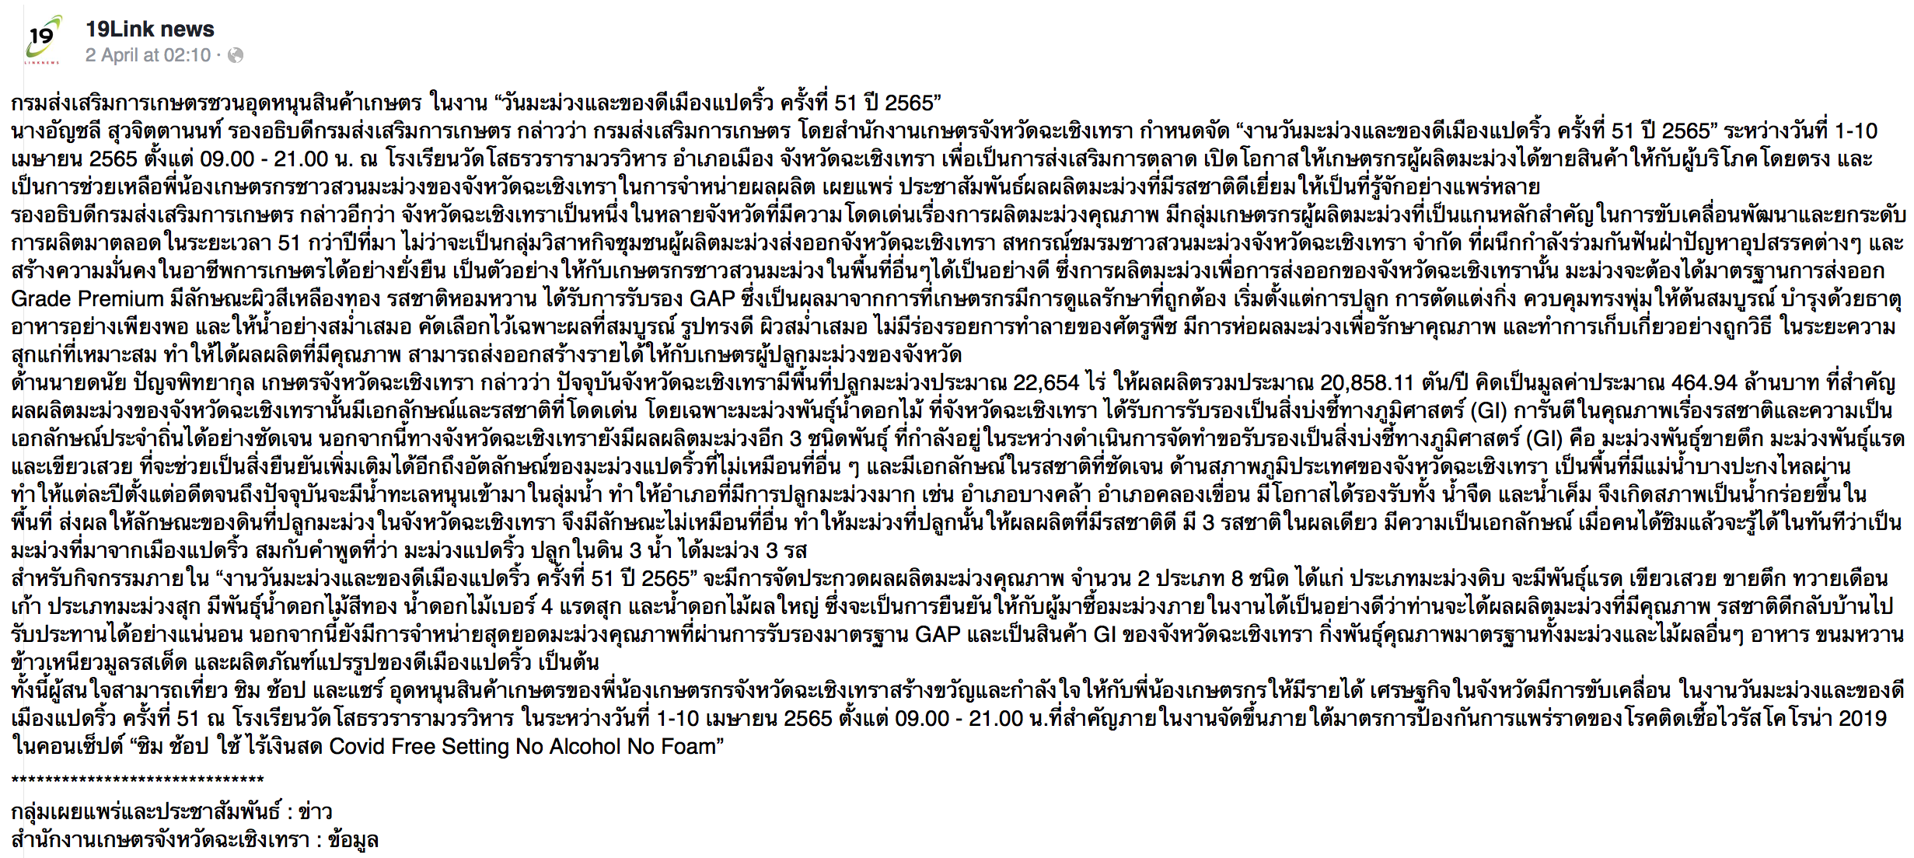

กะปิปากจกคุระบุรี กับสับปะรดตะกั่วทุ่งคว้าชนะเลิศ การประกวดงานกาชาดปีนี้
2 เมษายน 2022 chai
*****พังงา..ผู้สื่อข่าวรายงานว่า วันนี้(1 เม.ย.) ที่ศาลากลางหลังเก่า จ.พังงา สนง.เกษตรจังหวัดพังงา จัดประกวดสับปะรด& กะปิขึ้นในงานกาชาดจังหวัดพังงา ที่จัดขึ้นระหว่าง 1-10 เม.ย.65 ผลการประกวดสับปะรด จาก อ.ตะกั่วทุ่ง และ กะปิจากบ้านปากจก อ.คุระบุรี ได้รับรางวัลชนะเลิศ รับเงินรางวัลกว่า 14,000 บาท
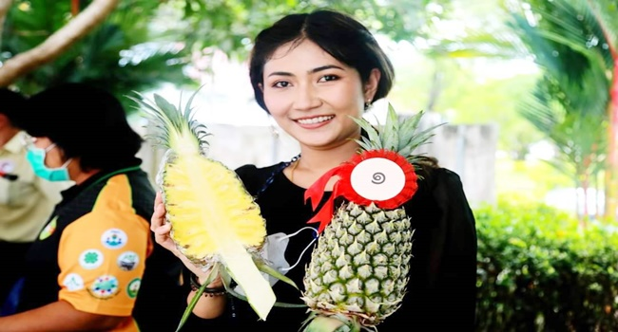

จังหวัดพังงา จัดประกวดผลิตผลทางการเกษตรในงานเมืองแห่งความสุขและงานกาชาดจังหวัดพังงา ประจำปี 2565
นายเถลิงศักดิ์ นุชประหาร รองผู้ว่าราชการจังหวัดพังงา มอบเงินรางวัลพร้อมประกาศนียบัตรให้แก่ผู้ชนะการประกวดผลิตผลทางการเกษตร จำนวน 2 ชนิด ได้แก่ สับปะรดภูงาและกะปิ ในพิธีเปิดงานเมืองแห่งความสุขและงานกาชาดจังหวัดพังงา ประจำปี 2565 ณ บริเวณสนามหน้าศาลากลาง (หลังเก่า) ซึ่งดำเนินการประกวดโดยสำนักงานเกษตรจังหวัดพังงา ณ บริเวณหน้าสำนักงานเกษตรจังหวัดพังงา ผู้ชนะการประกวดจะได้รับเงินรางวัลรวมกว่า 14,000 บาท ผลการประกวดสับปะรดภูงา รางวัลชนะเลิศ ได้แก่ นายอานนท์ อุกกุฎานนท์ อ.ตะกั่วทุ่ง ได้รับเงินรางวัล 3,000 บาท พร้อมประกาศนียบัตรา รางวัลรองชนะเลิศ อันดับที่ 1 นางสาวปาณิศรา เจี่ยสกุลอ.ตะกั่วทุ่ง ได้รับเงินรางวัล 2,000 บาท พร้อมประกาศนียบัตร รางวัลรองชนะเลิศ อันดับที่ 2 นายบุตรหมาน ระวังงาน อ.ตะกั่วทุ่ง ได้รับเงินรางวัล 1,000 บาท พร้อมประกาศนียบัตร รางวัลชมเชย นายสมชาย อับดุลหล้า อ.ตะกั่วทุ่ง ได้รับเงินรางวัล 500 บาท พร้อมประกาศนียบัตรา และงวัลชมเชย นายเทียน สร้อยทอง อ.ท้ายเหมือง ได้รับเงินรางวัล 500 บาท พร้อมประกาศนียบัตร
ผลการประกวดกะปิ
รางวัลชนะเลิศ ได้แก่ นางพรทิพย์ แซ่ตัน อ.คุระบุรี ได้รับเงินรางวัล 3,000 บาท พร้อมประกาศนียบัตร
รางวัลรองชนะเลิศ อันดับที่ 1 นางอารี อาดัม อ.ตะกั่วทุ่ง ได้รับเงินรางวัล 2,000 บาท พร้อมประกาศนียบัตร
รางวัลรองชนะเลิศ อันดับที่ 2 นางเอียด วิเชียร อ.ท้ายเหมือง ได้รับเงินรางวัล 1,000 บาท พร้อมประกาศนียบัตร
รางวัลชมเชย นางสาวนภาพร สงวนสิน อ.เกาะยาว ได้รับเงินรางวัล 500 บาท พร้อมประกาศนียบัตร
รางวัลชมเชย นางสาวสมร ทองรุ่ง อ.เกาะยาว ได้รับเงินรางวัล 500 บาท พร้อมประกาศนียบัตร

พังงาจัดประกวดสับปะรดภูงา และกะปิกุ้งเคยแท้ ในงาน เมืองแห่งความสุขและงานกาชาดจังหวัดพังงา ประจำปี 2565
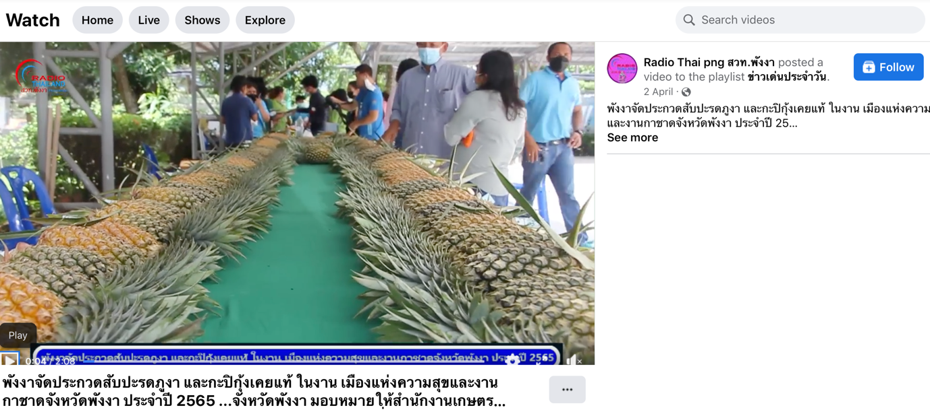

Radio Thai png สวท.พังงา

กรมส่งเสริมการเกษตรชวนอุดหนุนสินค้าเกษตร ในงาน “วันมะม่วงและของดีเมืองแปดริ้ว ครั้งที่ 51 ปี 2565”
นางอัญชลี สุวจิตตานนท์ รองอธิบดีกรมส่งเสริมการเกษตร กล่าวว่า กรมส่งเสริมการเกษตร โดยสำนักงานเกษตรจังหวัดฉะเชิงเทรา กำหนดจัด “งานวันมะม่วงและของดีเมืองแปดริ้ว ครั้งที่ 51 ปี 2565” ระหว่างวันที่ 1-10 เมษายน 2565 ตั้งแต่ 09.00 - 21.00 น. ณ โรงเรียนวัดโสธรวรารามวรวิหาร อำเภอเมือง จังหวัดฉะเชิงเทรา เพื่อเป็นการส่งเสริมการตลาด เปิดโอกาสให้เกษตรกรผู้ผลิตมะม่วงได้ขายสินค้าให้กับผู้บริโภคโดยตรง และเป็นการช่วยเหลือพี่น้องเกษตรกรชาวสวนมะม่วงของจังหวัดฉะเชิงเทราในการจําหน่ายผลผลิต เผยแพร่ ประชาสัมพันธ์ผลผลิตมะม่วงที่มีรสชาติดีเยี่ยมให้เป็นที่รู้จักอย่างแพร่หลาย
รองอธิบดีกรมส่งเสริมการเกษตร กล่าวอีกว่า จังหวัดฉะเชิงเทราเป็นหนึ่งในหลายจังหวัดที่มีความโดดเด่นเรื่องการผลิตมะม่วงคุณภาพ มีกลุ่มเกษตรกรผู้ผลิตมะม่วงที่เป็นแกนหลักสำคัญในการขับเคลื่อนพัฒนาและยกระดับการผลิตมาตลอดในระยะเวลา 51 กว่าปีที่มา ไม่ว่าจะเป็นกลุ่มวิสาหกิจชุมชนผู้ผลิตมะม่วงส่งออกจังหวัดฉะเชิงเทรา สหกรณ์ชมรมชาวสวนมะม่วงจังหวัดฉะเชิงเทรา จำกัด ที่ผนึกกำลังร่วมกันฟันฝ่าปัญหาอุปสรรคต่างๆ และสร้างความมั่นคงในอาชีพการเกษตรได้อย่างยั่งยืน เป็นตัวอย่างให้กับเกษตรกรชาวสวนมะม่วงในพื้นที่อื่นๆได้เป็นอย่างดี ซึ่งการผลิตมะม่วงเพื่อการส่งออกของจังหวัดฉะเชิงเทรานั้น มะม่วงจะต้องได้มาตรฐานการส่งออก Grade Premium มีลักษณะผิวสีเหลืองทอง รสชาติหอมหวาน ได้รับการรับรอง GAP ซึ่งเป็นผลมาจากการที่เกษตรกรมีการดูแลรักษาที่ถูกต้อง เริ่มตั้งแต่การปลูก การตัดแต่งกิ่ง ควบคุมทรงพุ่มให้ต้นสมบูรณ์ บำรุงด้วยธาตุอาหารอย่างเพียงพอ และให้น้ำอย่างสม่ำเสมอ คัดเลือกไว้เฉพาะผลที่สมบูรณ์ รูปทรงดี ผิวสม่ำเสมอ ไม่มีร่องรอยการทำลายของศัตรูพืช มีการห่อผลมะม่วงเพื่อรักษาคุณภาพ และทำการเก็บเกี่ยวอย่างถูกวิธี ในระยะความสุกแก่ที่เหมาะสม ทำให้ได้ผลผลิตที่มีคุณภาพ สามารถส่งออกสร้างรายได้ให้กับเกษตรผู้ปลูกมะม่วงของจังหวัด
ด้านนายดนัย ปัญจพิทยากุล เกษตรจังหวัดฉะเชิงเทรา กล่าวว่า ปัจจุบันจังหวัดฉะเชิงเทรามีพื้นที่ปลูกมะม่วงประมาณ 22,654 ไร่ ให้ผลผลิตรวมประมาณ 20,858.11 ตัน/ปี คิดเป็นมูลค่าประมาณ 464.94 ล้านบาท ที่สำคัญผลผลิตมะม่วงของจังหวัดฉะเชิงเทรานั้นมีเอกลักษณ์และรสชาติที่โดดเด่น โดยเฉพาะมะม่วงพันธุ์น้ำดอกไม้ ที่จังหวัดฉะเชิงเทรา ได้รับการรับรองเป็นสิ่งบ่งชี้ทางภูมิศาสตร์ (GI) การันตีในคุณภาพเรื่องรสชาติและความเป็นเอกลักษณ์ประจำถิ่นได้อย่างชัดเจน นอกจากนี้ทางจังหวัดฉะเชิงเทรายังมีผลผลิตมะม่วงอีก 3 ชนิดพันธุ์ ที่กำลังอยู่ในระหว่างดำเนินการจัดทำขอรับรองเป็นสิ่งบ่งชี้ทางภูมิศาสตร์ (GI) คือ มะม่วงพันธุ์ขายตึก มะม่วงพันธุ์แรด และเขียวเสวย ที่จะช่วยเป็นสิ่งยืนยันเพิ่มเติมได้อีกถึงอัตลักษณ์ของมะม่วงแปดริ้วที่ไม่เหมือนที่อื่น ๆ และมีเอกลักษณ์ในรสชาติที่ชัดเจน ด้านสภาพภูมิประเทศของจังหวัดฉะเชิงเทรา เป็นพื้นที่มีแม่น้ำบางปะกงไหลผ่าน ทำให้แต่ละปีตั้งแต่อดีตจนถึงปัจจุบันจะมีน้ำทะเลหนุนเข้ามาในลุ่มน้ำ ทำให้อำเภอที่มีการปลูกมะม่วงมาก เช่น อำเภอบางคล้า อำเภอคลองเขื่อน มีโอกาสได้รองรับทั้ง น้ำจืด และน้ำเค็ม จึงเกิดสภาพเป็นน้ำกร่อยขึ้นในพื้นที่ ส่งผลให้ลักษณะของดินที่ปลูกมะม่วงในจังหวัดฉะเชิงเทรา จึงมีลักษณะไม่เหมือนที่อื่น ทำให้มะม่วงที่ปลูกนั้นให้ผลผลิตที่มีรสชาติดี มี 3 รสชาติในผลเดียว มีความเป็นเอกลักษณ์ เมื่อคนได้ชิมแล้วจะรู้ได้ในทันทีว่าเป็นมะม่วงที่มาจากเมืองแปดริ้ว สมกับคำพูดที่ว่า มะม่วงแปดริ้ว ปลูกในดิน 3 น้ำ ได้มะม่วง 3 รส
สำหรับกิจกรรมภายใน “งานวันมะม่วงและของดีเมืองแปดริ้ว ครั้งที่ 51 ปี 2565” จะมีการจัดประกวดผลผลิตมะม่วงคุณภาพ จำนวน 2 ประเภท 8 ชนิด ได้แก่ ประเภทมะม่วงดิบ จะมีพันธุ์แรด เขียวเสวย ขายตึก ทวายเดือนเก้า ประเภทมะม่วงสุก มีพันธุ์น้ำดอกไม้สีทอง น้ำดอกไม้เบอร์ 4 แรดสุก และน้ำดอกไม้ผลใหญ่ ซึ่งจะเป็นการยืนยันให้กับผู้มาซื้อมะม่วงภายในงานได้เป็นอย่างดีว่าท่านจะได้ผลผลิตมะม่วงที่มีคุณภาพ รสชาติดีกลับบ้านไปรับประทานได้อย่างแน่นอน นอกจากนี้ยังมีการจำหน่ายสุดยอดมะม่วงคุณภาพที่ผ่านการรับรองมาตรฐาน GAP และเป็นสินค้า GI ของจังหวัดฉะเชิงเทรา กิ่งพันธุ์คุณภาพมาตรฐานทั้งมะม่วงและไม้ผลอื่นๆ อาหาร ขนมหวาน ข้าวเหนียวมูลรสเด็ด และผลิตภัณฑ์แปรรูปของดีเมืองแปดริ้ว เป็นต้น
ทั้งนี้ผู้สนใจสามารถเที่ยว ชิม ช้อป และแชร์ อุดหนุนสินค้าเกษตรของพี่น้องเกษตรกรจังหวัดฉะเชิงเทราสร้างขวัญและกําลังใจให้กับพี่น้องเกษตรกรให้มีรายได้ เศรษฐกิจในจังหวัดมีการขับเคลื่อน ในงานวันมะม่วงและของดีเมืองแปดริ้ว ครั้งที่ 51 ณ โรงเรียนวัดโสธรวรารามวรวิหาร ในระหว่างวันที่ 1-10 เมษายน 2565 ตั้งแต่ 09.00 - 21.00 น.ที่สําคัญภายในงานจัดขึ้นภายใต้มาตรการป้องกันการแพร่ราดของโรคติดเชื้อไวรัสโคโรน่า 2019 ในคอนเซ็ปต์ “ชิม ช้อป ใช้ ไร้เงินสด Covid Free Setting No Alcohol No Foam”

